Ⅵ：各種症候群(syndrome)と歯科医療

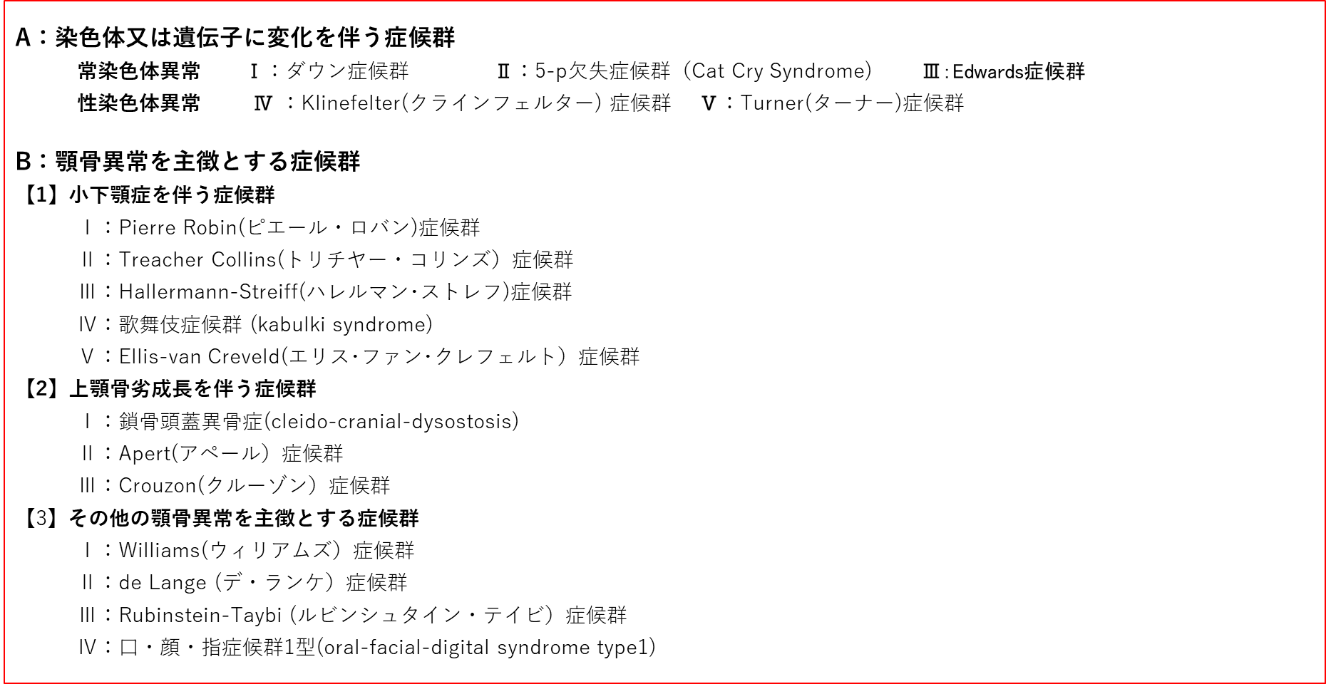

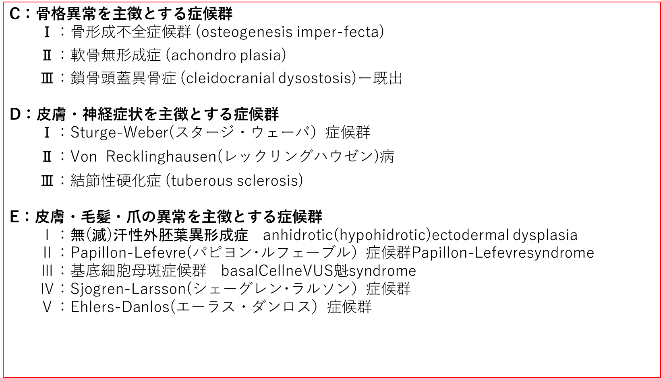

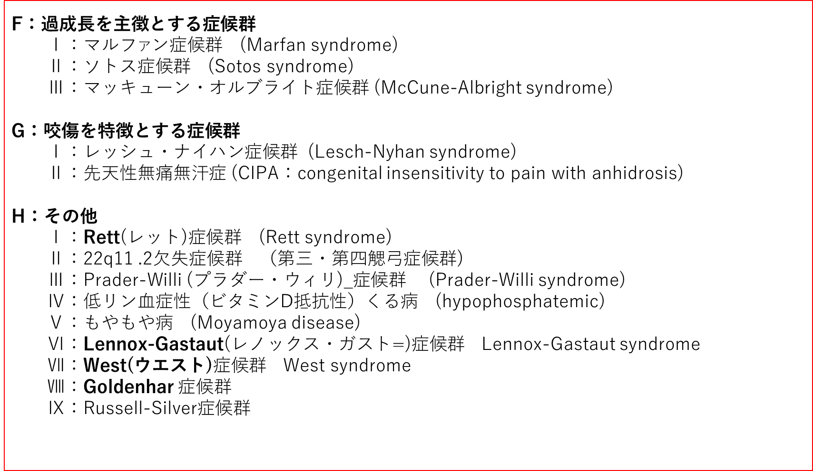

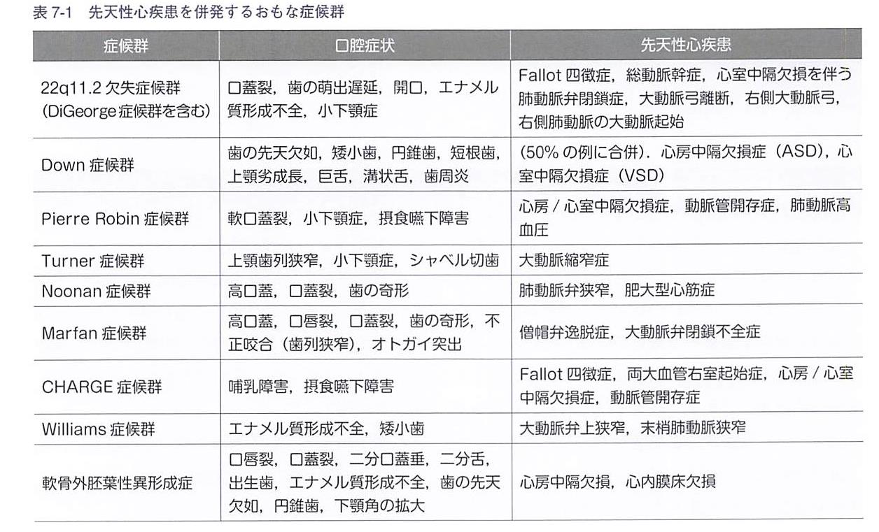

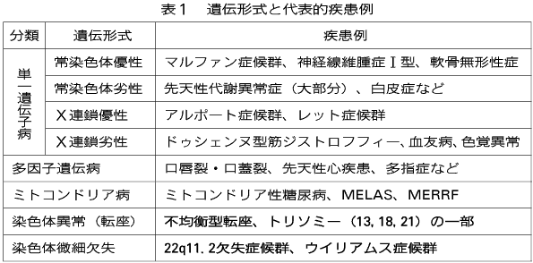

A：染色体又は遺伝子に変化を伴う症候群
常染色体異常
Ⅰ：ダウン症候群
Ⅱ：5-p欠失症候群（Cat Cry Syndrome)
Ⅲ ：Edwards症候群

性染色体異常
Ⅳ：Klinefelter(クラインフェルター) 症候群
Ⅴ：Turner(ターナー)症候群

B：顎骨異常を主徴とする症候群
【1】小下顎症を伴う症候群
Ⅰ：Pierre Robin(ピエール・ロバン)症候群
Ⅱ：Treacher Collins(トリチヤー・コリンズ）症候群
Ⅲ：Hallermann-Streiff(ハレルマン･ストレフ）症候群
Ⅳ：歌舞伎症候群 (kabulki syndrome)
Ⅴ：Ellis-van Creveld(工リス･ファン･クレフェルト）症候群

【2】上顎骨劣成長を伴う症候群
Ⅰ：鎖骨頭蓋異骨症(cleido-cranial-dysostosis)
Ⅱ：Ａpert(アペール）症候群
Ⅲ：Crouzon(クルーゾン）症候群

【3】その他の顎骨異常を主徴とする症候群
Ⅰ：Williams(ウィリアムズ）症候群
Ⅱ：de Lange (デ・ランケ）症候群
Ⅲ：Rubinstein-Taybi (ルビンシュタイン・テイビ）症候群
Ⅳ：口・顔・指症候群I型8oral-facial-digi~talsyndrometypel)

【1】小下顎症を伴う症候群
補足：小下顎症はヘルがゴローとネる

小下顎症
H：Hallerman-Streife症候群
E ：Edward症候群
Ru：Russell-Silver症候群
が
Go：Goldenhar症候群（片側）
Ro ：Robinシークエンス
T :Treacher Collins症候群
O ：ＯＦＤ症候群
ネ：ネコ鳴き症候群
る
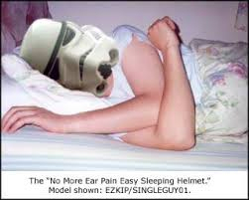

Ⅰ：Pierre Robin(ピエール・ロバン)症候群
１：概念
(1)特徴
小顎症、舌根沈下、気道閉塞を特徴とする症候群.

(2)歴史
1822年にE.G.SLHilaire(1772～1844)，
1923年にPierreRobin(1867～1950)が報告した．

(3)原因遺伝子と遺伝形式
17番染色体(17q24)の転写因子タンパク遺伝子SOX９の調節部位の欠失が一部で発見されている．
他の症候が連続的に続発することから、遺伝性であってもRobin sequenceと呼ばれる．

(4)疫学
出生頻度：8,500人～1万4千人に1人．

３： Pierre Robin症候群の症候・症状
(1)全身的特徴
小顎症や下顎後退による舌根沈下、気道閉塞、気道狭窄、呼吸困難を特徴とする.

(2)合併症
先天性心疾患（心房または心室中隔欠損症、心臓肥大、肺動脈高血圧症、動脈管開存
症)
知的能力障害、軟口蓋裂、近視、緑内障、チアノーゼ、不眠症
言語障害、運動機能障害 など．

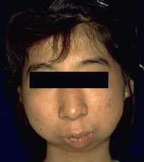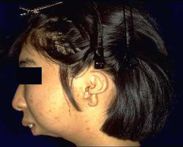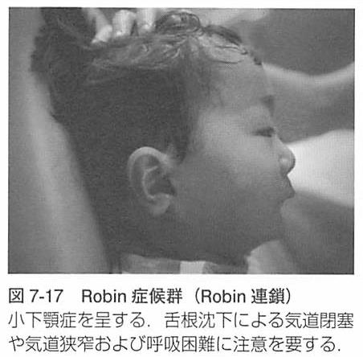

４： Pierre Robin症候群と歯科医療
(1)歯科的特徴
摂食嚥下障害、小顎症、軟口蓋裂、歯列不正、小口症、発語障害など．

(2)歯科的対応
呼吸障害には、酸素吸入とモニター管理を行う.
特にタービンや超音波スケーラーなど注水器具を使用するときには、呼吸状態に注意する．
小顎症や歯列不正には、矯正治療も考慮に入れる．

Ⅱ：Treacher Collins(トリチヤー・コリンズ）症候群
１：概念
(1)特徴
第一と第二䚡弓の発生異常による顔面の低形成がみられる.
眼裂斜下、小顎症、耳介変形を特徴とする症候群.

(2)歴史
1900年にE.TreacherCollins (1862～1932)が報告した．

(3)原因遺伝子と遺伝形式
5番染色体(5q32-33.1)のTOF１遺伝子の変異による．
常染色体優性遺伝．

(4)出生頻度
5万人に1人．

（補足)：䚡弓
動物の初期発生で、魚類では鰓(エラ)に分化する部分に相当する領域.
胎児期の初期に一時的に現れ、耳・鼻・咽頭・顎などの器官になる．
ヒトでは、咽頭や中耳などに分化し咽頭弓という.
ヒトの場合、咽頭弓は全部で6つあるが、第5咽頭弓は往々にしてほぼ欠如しているか痕跡的.
第1咽頭弓 （顎骨弓)
第2咽頭弓 （舌骨弓)
第3咽頭弓
第4咽頭弓
第6咽頭弓
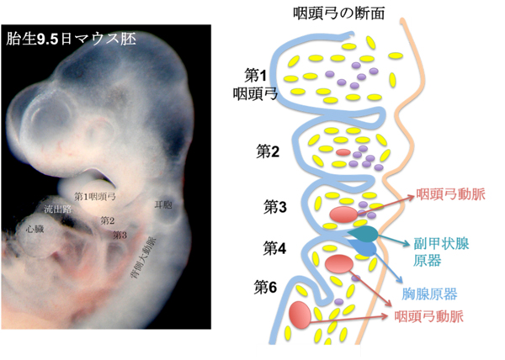

２：トリチヤー・コリンズ症候群の症候・症状
(1)全身的特徴
眼瞼裂斜下、難聴、下瞼の施毛欠損、小耳など．

(2)合併症
上下肢の異常や先天性心疾患がある．
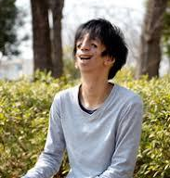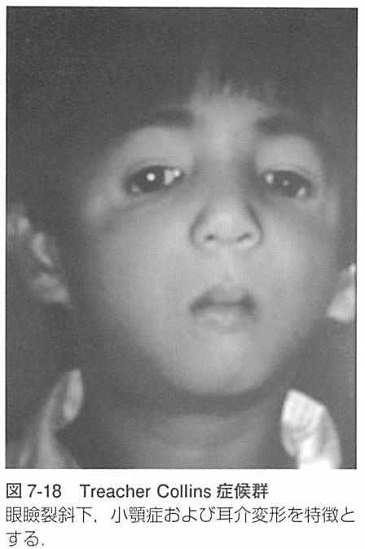

３：トリチヤー・コリンズ症候群と歯科医療
(1)歯科的特徴
小顎症，口蓋裂、高口蓋、歯列不正、歯の形成不全など．

(2)歯科的対応
乳幼児期は口蓋裂の対応と，形成不全歯へのう蝕予防処置を行う．
小顎症，開口障害による上気道閉塞に注意し，歯列不正には矯正治療を考慮する．
聴覚障害への対応も行う．

Ⅲ：Hallermann-Streiff(ハレルマン･ストレフ)症候群
１：概念
(1)特徴
低身長、疎な頭髪と、目や歯の異常を特徴とする．

(2)歴史
1948年にW.Hallermann(1901～1976),
1950年にE.B.Streif(1908～1988)が報告した.

(3)原因遺伝子と遺伝形式
不明．

(4)出生頻度
全世界で150例程度報告されている．

２：ハレルマン･ストレフ症候群の症候・症状
全身的特徴
小人症、疎な頭髪．
頭蓋縫合の癒合不全，大泉門の閉鎖不全
短頭，耳介低位や頬骨部の低形成など．

合併症
先天性白内障など．
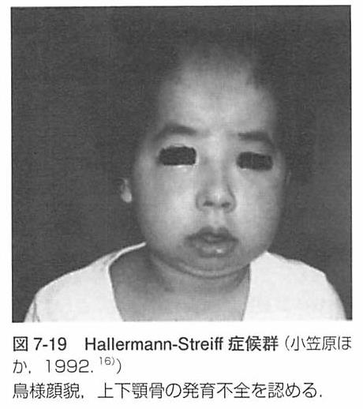

３：ハレルマン･ストレフ症候群と歯科医療
(1)歯科的特徴
先天性歯、乳歯晩期残存，永久歯の先天欠如，
倭小歯、狭窄歯列弓，開咬、高口蓋
上下顎骨の発育不全や下顎の運動障害など．

(2)歯科的対応
ウ蝕罹患率が高いため、予防処置を行う．
上下顎が小さいため、開口による気道閉塞に注意.
できるだけ小さな器具を使用する．

Ⅳ：歌舞伎症候群（Kabuki syndrome)
１：概念
(1)特徴
歌舞伎役者様の顔貌、
骨格異常、
知的能力障害と低身長を主症状とする．
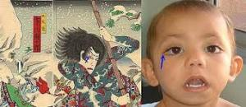

(2)歴史
1981年に新川詔夫らと、黒木良和らが、別々に報告した．

(3)原因遺伝子と遺伝形式
12番染色体(12ql2-14)にあるMLL2遺伝子の変異による．
ほとんどが散発性．
常染色体優性遺伝の報告もある．

(4)出生頻度
3万4千人に1人．性差はない．

２：歌舞伎症候群の症候・症状
(1)全身的特徴
特徴的顔貌
長い眼瞼裂、長い睫毛、下眼瞼外反、内眼角賛皮、
眼瞼の閉鎖不全、斜視、突出した耳、
耳前煙孔，平らな鼻尖，大きな外鼻孔，鼻中隔短縮，
広い人中と後頭部毛髪線低位
骨格異常（矢状椎骨裂や第V指短小)
皮膚紋理異常，
軽度～中等度の知的能力障害や成長障害．
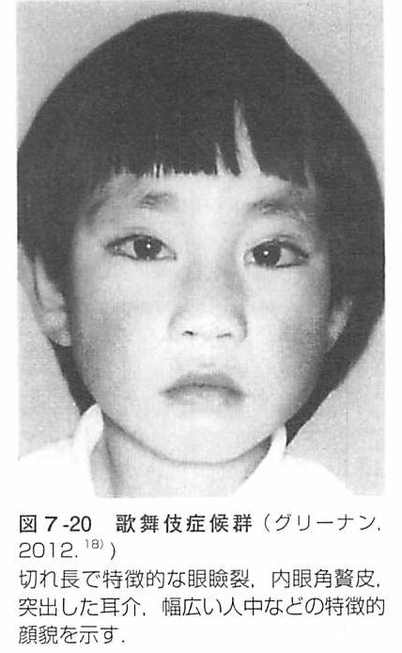

(2)合併症
先天性心疾患、女性の胸部早期発育、肝障害、
水腎症，肝外胆汁閉鎖症横隔膜欠失，
肛門・直腸異常、網膜欠損、IgAやIgGレベルの低下など．

３：歌舞伎症候群と歯科医療
(1)歯科的特徴
口唇裂，口蓋裂，下口唇中央での陥凹
円錐歯、エナメル質形成不全、下顎乳前歯の早期萌出．先天性欠如歯、歯列不正
高口蓋、上顎骨発育不全、小顎症，空隙歯列弓、開咬や上唇小帯異常など．

(2)歯科的対応
乳幼児期は口蓋裂への対応と歯の成形不全への齪蝕予防処置を行う．
知的能力障害と先天性心疾患の対応を行う．

Ⅴ：Ellis-van Creveld(工リス･ファン･クレフェルト）症候群
１：概念
(1)特徴
軟骨外胚葉性異形成症とも呼ばれる．
軟骨や外胚葉の形成不全．多指症と先天性心疾患を特徴とする.

(2)歴史
1933年：L.E.Holt,Jr. (1895～1974) とR.Mclntosh(1894～1986)
小児科の教科書に初めて記述.
1940年：R.W.B.Ellis (1902~1966) とS.vanCreveld(1895～1971)が報告した．

(3)原因遺伝子と遺伝形式
4番染色体(4p16) にあるEVC遺伝子とEVC２遺伝子の変異による．
常染色体劣性遺伝．

(4)出生頻度
14万人に1人．

２： Ellis-van Creveld症候群の症候・症状
(1)全身的特徴
骨と軟骨形成異常短い手足，短い肋骨，多指症
爪の形成異常、無汗症や多汗症涙腺，
咽頭腺や唾液腺の障害、萎縮性鼻炎や骨の変形がある．

(2)合併症
半数以上に先天性心疾患がある．
水頭症やDandy-Walker症候群などがある．
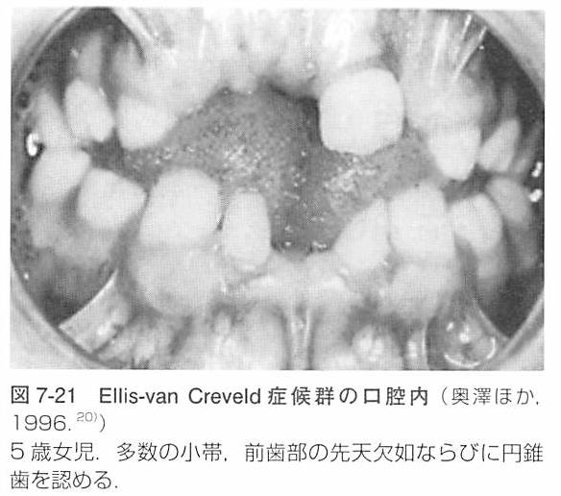

補足：ダンディ・ウォーカー症候群
後頭蓋窩嚢胞、第４脳室の嚢状拡張、小脳虫部の形成不全および小脳テントの挙上を特徴とする先天性の脳奇形．

患者は、しばしば運動能力の発達の遅れ、低血圧、運動失調などの運動障害が見られる。
およそ半数に精神遅滞があり、水頭症の場合もある。
ZIC1 と ZIC4 遺伝子のヘテロ接合性消失が、本疾患の原因になることが示唆されている。
本疾患の治療法として嚢胞の切除から CSF の迂回まで 様々な方法が報告されている．
脳室腹腔（VP) および膀胱腹膜（CP) シャント挿入が最も一般的な選択である。
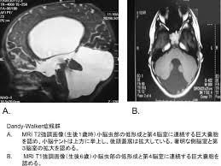

３： Ellis-van Creveld症候群と歯科医療
(1)歯科的特徴
下顎前歯部の骨欠損， タウロドント、エナメル質形成不全，歯の先天欠如，先天性歯早期萌出，
円錐歯，小舌，二分舌．小帯異常，浅い口腔前庭溝、歯肉肥厚、狭高口蓋
二分口蓋垂、口唇裂、口蓋癒合不全や下顎角の開大、など．

(2)歯科的対応
先天性心疾患の対応
欠損歯の補綴処置．歯の形成不全への餓蝕予防処置を行う．
矯正治療も検討する．

【2】上顎骨劣成長を伴う症候群
Ⅰ：鎖骨頭蓋異骨症(cleido-cranial-dysostosis)
Ⅱ：Ａpert(アペール）症候群
Ⅲ：Crouzon(クルーゾン）症候群

補足：反対咬合はABCDさあな！
A： Apert症候群
B： Beckwith-Wiedemann症候群
C： Crouzon病
D： Down症候群
さ：鎖骨頭蓋異骨症
あ：アクロメガリー
な：軟骨無形成症

Ⅰ：鎖骨頭蓋異骨症 (Cleido-cranial dysostosis)
１：概念
(1)特徴
鎖骨頭蓋異形成症ともいう．
鎖骨の低形成または欠如、 大泉門の閉鎖不全、頭蓋骨の発育異常、歯の形成異常
など．

(2)歴史
1765年にMMartinが初めて報告した.
1987年にP.Marie (1853～1940) とP.Saintonが鎖骨欠損，頭蓋奇形と歯の異常などを報告した．

(3)原因遺伝子と遺伝形式
6番染色体(6q211)にある骨芽細胞の分化促進転写遺伝子CBFAI (R[WXZ)の変異による．
常染色体優性遺伝．

(4)出生頻度
２０万人に1人．

２：鎖骨頭蓋異骨症の症候・症状
(1)全身的特徴
全身の骨異常として
鎖骨低形成あるいは欠損(両肩を前方で接近できる)
なで肩、翼状肩甲骨、短頭、泉門残存．
縫合離開、頭蓋正中部の縫合不全、
下肢骨短縮内反股，外反膝または内反膝，低身長，
釣鐘状胸郭頭蓋骨の骨化遅延による大泉門閉鎖遅延,
Worm骨
（縫合骨：頭蓋骨縫合線に沿ってみられる不規則形の骨)，
手根骨の化骨遅延．
椎弓部の癒合不全．恥骨と大腿骨頚部の骨化障害、など．
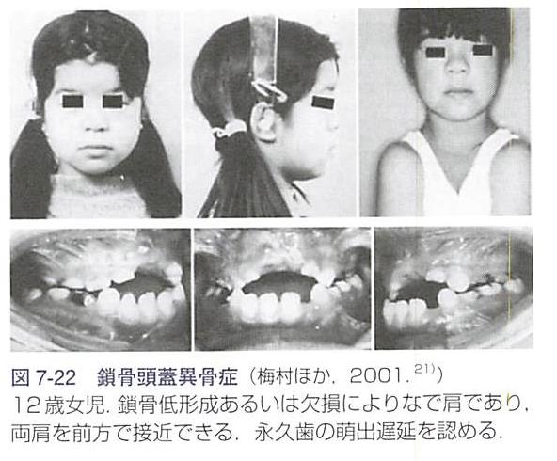

(2)合併症
残存鎖骨による神経圧迫がある．

３：鎖骨頭蓋異骨症と歯科医療
(1)歯科的特徴
化骨障害に伴う上顎発育不全による相対的な反対咬合
乳歯と永久歯の萌出遅延、乳歯脱落遅延
過剰歯と、多数の過剰埋伏歯
歯列不正、
高口蓋や筋突起の形態異常、など．

(2)歯科的対応
乳歯と永久歯の萌出遅延や埋伏による咀嚼障害
が生じている場合は義歯などによる補綴を検討．
歯列不正や咬合異常については，矯正治療を検討

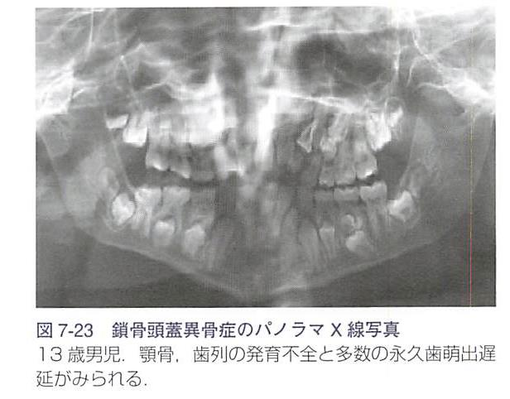

Ⅱ：アペール症候群 (Apert syndrome)
１：概念
(1)特徴
尖頭合指症(acrocephalosyndactyly)ともいう．
頭蓋および顔面骨の形成異常および合指を伴う．
骨形成経路への前駆細胞数の増加による．
骨膜下骨基質形成と胎生期における
頭蓋冠の早期骨化の促進によって生じる．
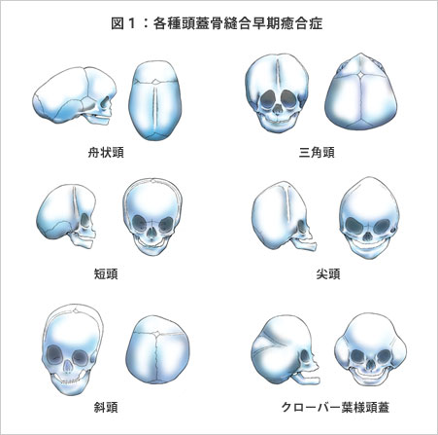

(2)歴史
1906年にE.C.Apert (1868～1940)が報告した．

(3)原因遺伝子と遺伝形式
10番染色体(10q26.13)にある線維芽細胞成長因子受容体FEF妃2遺伝子の変異による．
常染色体優性遺伝である

(4)出生頻度
16万人に1人．

２：アペール症候群の症候・症状
(1)全身的特徴
合指趾、手・足・頸椎の骨癒合頭蓋縫合の早期癒合
尖頭症、
顔面中部後退、
眼瞼裂斜下、眼間開離，
浅い眼窩、眼球突出、緑内障、斜視．
凸の鼻堤や耳介低位など．
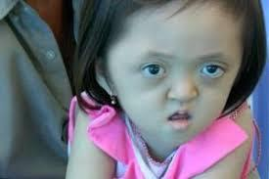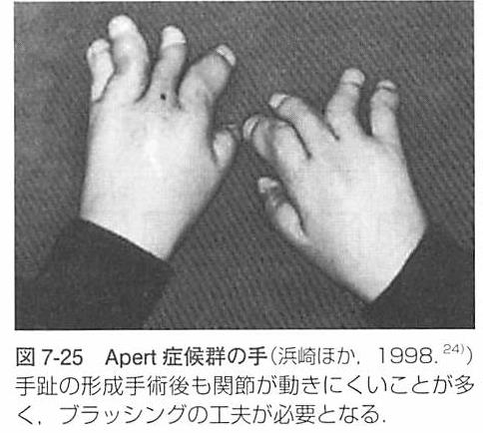

(2)合併症
知的能力障害がある．

３：アペール症候群と歯科医療
(1)歯科的特徴
上顎骨の形成不全、反対咬合、高口蓋、口蓋垂裂
歯の萌出遅延や巨大歯がある．
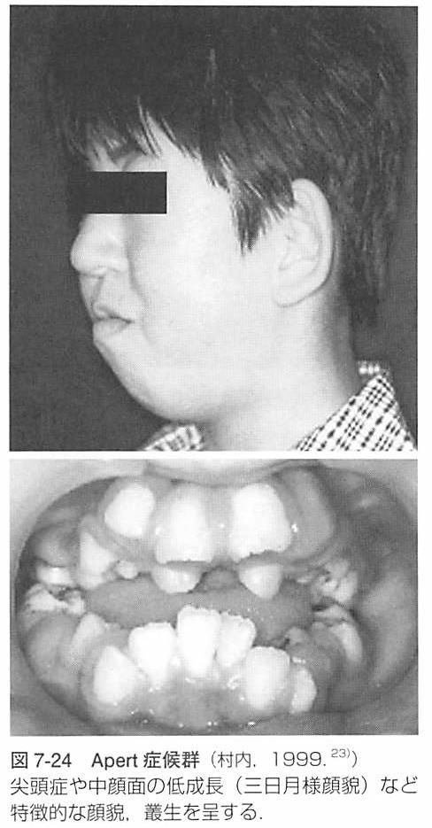

(2)歯科的対応
手趾機能不全がある場合
ブラッシングの工夫が必要．
反対咬合への矯正治療を検討する．
知的能力障害への対応を行う．

Ⅲ：Crouzon(クルーゾン)症候群
１：概念
(1)特徴
Crouzon病ともいう．
頭蓋縫合の早期癒合、顔面中部後退と眼球突出を特徴とする.
Apert症候群と症状の類似が多い．

(2)歴史
1912年にL､E.OCrouzon(1874～1938)が報告した．

(3)原因遺伝子と遺伝形式
10番染色体(10q26.13)にある線維芽細胞成長因子受容体FEFH2遺伝子の変異による．
常染色体優性遺伝．
半数が家族性，半数が散発例 ．

(4)出生頻度
16万5千人に1人．

２：クルーゾン症候群の症候・症状
(1)身的特徴
頭蓋縫合の早期癒合による尖頭症、顔面中部後退、眼間開離、浅い眼窩、眼球突出，
外斜視や凸の鼻堤などがある．
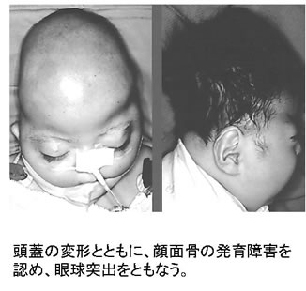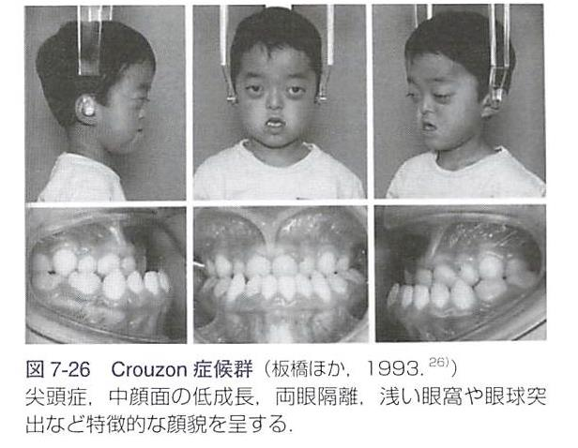

(2)合併症
知的能力障害、難聴．

３：クルーゾン症候群と歯科医療
(1)歯科的特徴
上顎劣成長、下顎過成長、反対咬合、狭窄歯列弓，歯列不正（特に上顎叢生が多い)
高口蓋、口呼吸、など．

(2)歯科的対応
歯列不正や反対咬合については，矯正治療を検討する．
知的能力障害への対応を行う．

【3】その他の顎骨異常を主徴とする症候群
Ⅰ：Williams (ウィリアムズ）症候群
Ⅱ：de Lange (デ・ランケ）症候群
Ⅲ：Rubinstein-Taybi (ルビンシュタイン・テイビ)症候群
Ⅳ：口・顔・指症候群１型 (oral-facial-digital syndrome type１)

Ⅰ：Williams(ウィリアムズ）症候群
１：概念
(1)特徴
成長障害、知的能力障害、妖精様顔貌、心臓血管の奇形、などを特徴とする．

(2)歴史
1961年にJ.C.P.Williamsが報告し、1963年にA.JBeurenが症候群として確立させた．

(3)原因遺伝子と遺伝形式
7番染色体(7p11.23)にあるエラスチン ELN遺伝子、空間認知関連のLIM-kinase１ LIMK１遺伝子，複製因子CサブユニットRFC2遺伝子などの微小欠失による隣接遺伝子症候群である．
常染色体優性遺伝である．
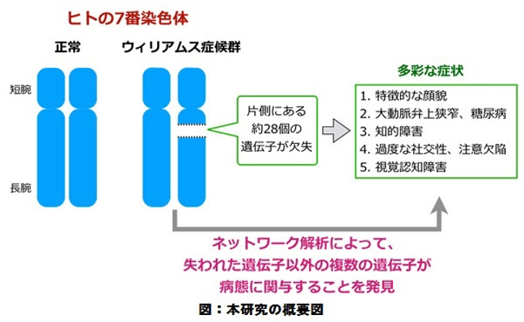

(4)出生頻度
2万人に1人．

２：ウィリアムズ症候群の症候・症状
(1)全身的特徴
知的能力障害、発育遅延
妖精様顔貌(elfin face)
腫れぼつたい眼、平らな鼻根、上向きの鼻孔．
厚い口唇，長い人中と下膨れの頬，
視覚・認知障害（立体配列が困難)，
関節運動制限
心血管系異常（大動脈弁狭窄,末梢性肺動脈狭窄）など．
幼児期の多弁
湯気で社交的な性格(カクテルパーティー様性格)もある．
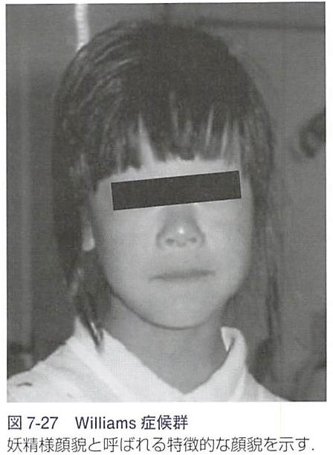

(2)合併症
心室中隔欠損、動脈管開存．脳血管狭窄．腎血管狭窄、膀胱憩室、鼠径ヘルニア（半数以上)，乱視、斜視、乳児期の哺乳障害、一過性高カルシウム血症，不機嫌や音への過敏など．

３：ウィリアムズ症候群と歯科医療
(1)歯科的特徴
エナメル質低形成(齪蝕が多い)、矮小歯など．

(2)歯科的対応
早期からの齪蝕予防処置が重要である．
音刺激の過敏への配慮，知的能力障害や心疾患への対応を行う．

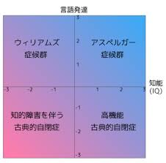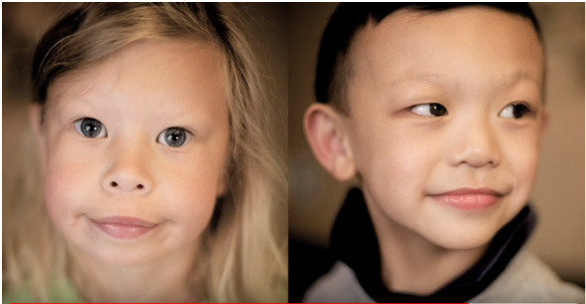

Ⅱ：de Lange (デ・ランケ）症候群
１：概念
(1)特徴
Brachmann-deLang症候群とも呼ばれる特徴的な顔貌，知的能力障害，上肢奇形を特
徴とする

(2)歴史
1916年にW.R.C.Brachmann(1888～1969)が最初に報告．
1933年にCorneliaC. deLange (1871～1950)が報告した．

(3)原因遺伝子と遺伝形式
5番染色体(5p13.2)にあるコヒーシン複合体の構成要素NIPBL遺伝子のほか，
同様の働きをするX染色体上のSMCILI遺伝子や10番染色体上のSMロヲ遺伝子の変異による．
ほとんどが散発性である．

(4)出生頻度
3～5万人に1人．

２：デ・ランケ症候群の症候・症状
(1)全身的特徴
知的能力障害、成長発育遅延、大理石様皮層紋理、小頭，短頭、短い手足、短趾症、多毛症、肘関節の伸展制限，母指の近位位置異常，小指内簿，単一手掌屈曲線，第2．3趾間の翼状膜形成，

特徴的顔貌
低い前頭毛髪線，濃い眉，上向きの鼻孔，
長い人中、口角下垂、長い腱毛や耳介低位．
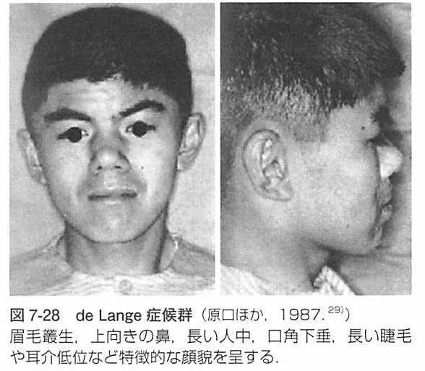

(2)合併症
新生児期の哺乳障害および呼吸障害、
てんかん、停留睾丸、胃食道逆流症．

３：デ・ランケ症候群と歯科医療
(1)歯科的特徴
上唇小帯の強直、高口蓋、 口蓋裂、 口蓋垂裂、
萌出遅延、小顎症や薄い口唇、など．

(2)歯科的対応
知的能力障害への対応を行う．
小顎や小帯強直でブラッシング困難であることが多い．
定期的な清掃指導やPMTCを行う．

Ⅲ：Rubinstein-Taybi (ルビンシュタイン・テイビ）症候群
１：概念
(1)特徴
知的能力障害，特徴的な顔貌，低身長，幅広い栂指趾を伴う

(2)歴史
1963年にJ.H.Rubinstein(1925～2006)と、H.Taybi (1919～2006)が報告．

(3)原因遺伝子と遺伝形式
16番染色体(16p13.3)にあるコアクチベータ転写因子CREB結合タンパクCRFBRP遺伝子の欠失．
もしくはナンセンス変異による．
また、22番染色体(22q11.3)にあるERW遺伝子の変異も原因として考えられている．
ほとんどが散発性である．

(4)出生頻度
12万5千人に1人．

２：ルビンシュタイン・テイビ症候群の症候・症状
(1)全身的特徴
中等度から重度の知的能力障害、低身長小頭症，大泉門開大．
特徴的顔貌
目立つ前額部，濃い眉毛、長い腱毛，
眼瞼裂斜下、内眼角賛皮，眼間開離
前上顎部の低形成広い鼻稜，
低く付着した鼻柱，鼻中隔簿曲，
小さい口や尖ったオトガイ
耳介変形、後頭部毛髪線低位、幅の広い母指趾，
小さな指，斜視，多毛，停留睾丸，歩行障害，
皮層紋理、単一手掌屈曲線など．
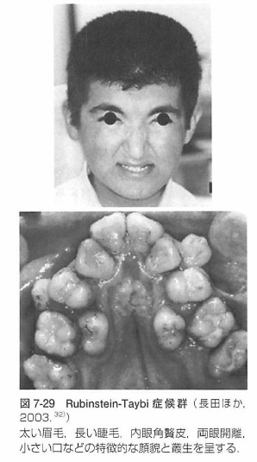

(2)合併症
哺乳障害，呼吸器感染の反復、先天性心疾患，
脳梁欠損骨折，思春期早発、白内障、緑内障など．

３：ルビンシュタイン・テイビ症候群と歯科医療
(1)歯科的特徴
犬歯舌側に距錐咬頭(talon cusp)がみられる．
小顎症，叢生高口蓋や狭口蓋などがある．

(2)歯科的対応
知的能力障害への対応を行う．
口腔清掃困難になりやすいことから，清掃指導やPMTCを行う．

Ⅳ：口・顔・指症候群１型 (OFD-1：oral-facial-digital syndrome type１)
１：概念
(1)特徴
口腔内、顔面、指の奇形を特徴とする．

(2)歴史
1961年にR.JGorlin (1923～2006)が報告した．

(3)原因遺伝子と遺伝形式
X染色体(Xp22.2)にあるQFDI遺伝子の変異が原因.
X連鎖性優性遺伝．

(4)出生頻度
4万4千人に1人． ほぼ全例が女性．

２：口・顔・指症候群１型の症候・症状
(1)全身的特徴
内眼角賛皮，眼間開離，広い鼻梁，平らな鼻尖，
未発達な鼻翼，脅指症，合指症，短い指，
乾燥皮膚，頭部脱毛斑や疎な頭髪、など．
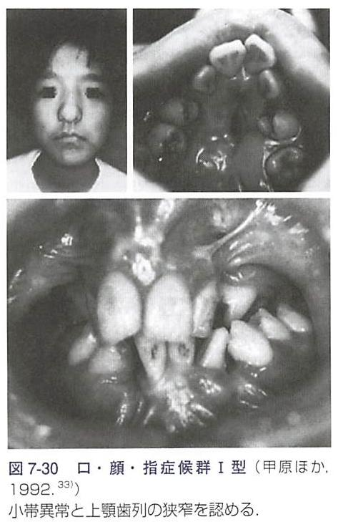

(2)合併症
知的能力障害、多発性嚢胞腎、水頭症、
水無脳症や脳梁欠損がある．

３：口・顔・指症候群１型と歯科医療
(1)歯科的特徴
頬粘膜歯槽堤間の小帯過剰、正中唇裂、小顎症、口唇裂，口蓋裂、分葉舌
舌に過誤腫ができることがある．

(2)歯科的対応
口唇裂，口蓋裂，小帯過剰や過誤腫に対する口腔外科的処置を行う．
知的能力障害への対応も行う．

C：骨格異常を主徴とする症候群
Ⅰ：骨形成不全症候群 (osteogenesis imper-fecta)
Ⅱ：軟骨無形成症 (achondro plasia)
Ⅲ：鎖骨頭蓋異骨症 (cleidocranial dysostosis)---既出

Ⅰ：骨形成不全症候群 (osteogenesis imper-fecta)
１：概念
(1)特徴
コラーゲンの成熟異常による．
骨格，靭帯，皮膚，強膜，象牙質の異常を特徴とし，
骨粗鬆症，易骨折性、進行性の骨変形、を主症状とする．

(2)歴史
病態の記載は紀元前までさかのぼることができる．
臨床像も非常に多様で完全に分類できないが、系統疾患国際分類ではI～V型に分類している．

(3)原因遺伝子と遺伝形式
I, Ⅱ, Ⅳ型とⅢ型の一部はI型コラーゲンCOLIA１またはCOLIA2遺伝子の変異による．
遺伝子変異の部位は一定でなく，数百種類の変異が報告されている.
I～V型（Ⅲ型は一部）は常染色体優性遺伝であり， Ⅲ型（一部）は常染色体劣性遺伝である．

(4)出生頻度
2万～2万5千人に1人. I型が最も多い．

３：骨形成不全症候群の症候・症状
(1)全身的特徴
全型で一貫して骨脆弱性を認めるが，程度はさまざまである.
I型、Ⅶ型およびⅢ型の一部で青色強膜がある．
I型に成人期難聴.
Ⅱ型に周産期致死性.
V型に過剰な仮骨形成と前腕骨間膜石灰化.
Ⅵ型に脊椎圧迫骨折.
Ⅶ型に近位肢節短縮、などがある．

(2)合併症
関節弛緩性，腱の断裂や心大血管の異常などがある．

４：骨形成不全症候群と歯科医療
(1)歯科的特徴
I型の一部(IB型),、Ⅳ型の一部（ⅣB型）
歯の外套象牙質不全がみられる.
この場合，歯冠はオパール様の黄褐色半透明の色調を呈し，
エナメル質が剥離しやすい．
歯髄腔の狭窄や消失，短い歯根，歯頚部の狭窄.
上顎骨劣成長や下顎過成長による反対咬合などがある．
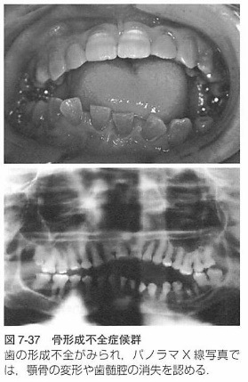

(2)歯科的対応
易骨折性や四肢、脊柱や胸郭の変形がある.
姿勢変換や移乗時の衝撃を最小限にする必要がある．
歯の形成不全には、餓蝕予防処置が重要である.

Ⅱ：軟骨無形成症 (achondro plasia)
１：概念
(1)特徴
軟骨細胞の成長抑制による内軟骨性骨化の障害による.
低身長，四肢の短縮や特徴的な顔貌などを特徴とする．

(2)歴史
古代エジプト時代の肖像にもみられる、昔からよく知られた疾患である．
以前は軟骨形成不全症や軟骨異栄養症と呼ばれていた.
軟骨無形成症は、四肢の短い低身長症のすべてに用いられたこともあった.
現在では診断基準により他の骨系統疾患と鑑別される．

(3)原因遺伝子と遺伝形式
4番染色体(4p16.3)にある線維芽細胞増殖因子受容体3FGFR３遺伝子の変異による.
98%以上がFGFR3のG380R点変異(380番目のグリシンがアルギニンに置換される変異）である.
常染色体優性遺伝である．約80％は突然変異によるとされる．

(4)出生頻度
1.7万～2.8万人に1人.

２：軟骨無形成症の症候・症状
(1)全身的特徴
長管骨短縮による四肢短縮型低身長があり，
手足(上腕骨，大腿骨)が短い特徴がある．
身長は男性で130cm、女性で120cm程度となる．
関節弛緩（肘関節は伸展制限）がある.
O脚などの下肢変形腰椎前簿増強と瞥部の後方突出がみられる．
栂指、示指と中指，薬指と小指に分かれてみえる三尖手がみられる．
これは特徴的顔貌がある同じ骨系統疾患である軟骨低形成症ではみられない．
（頭蓋底や顔面骨の内軟骨性骨化の障害による目立つ前額部頭部の突出
鼻根部の陥凹や顔面中部後退）
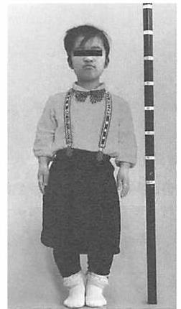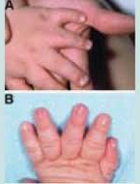

(2)合併症
乳幼児期の呼吸障害，痙性麻揮．水頭症や突然死．
幼児期と学童期の中耳炎や鼻炎成人期の肥満，
下肢痛や間歇性破行などがある．
（しばらく歩くと足に痛みやしびれを生じ．少し休むとまた歩けるようになる症状）

３： 症候群と歯科医療
(1)歯科的特徴
上顎歯列弓の狭窄叢生、高口蓋、反対咬合
歯の先天欠如，萌出遅延および形態異常などがある.
口呼吸や睡眠時無呼吸を伴うことが多い．
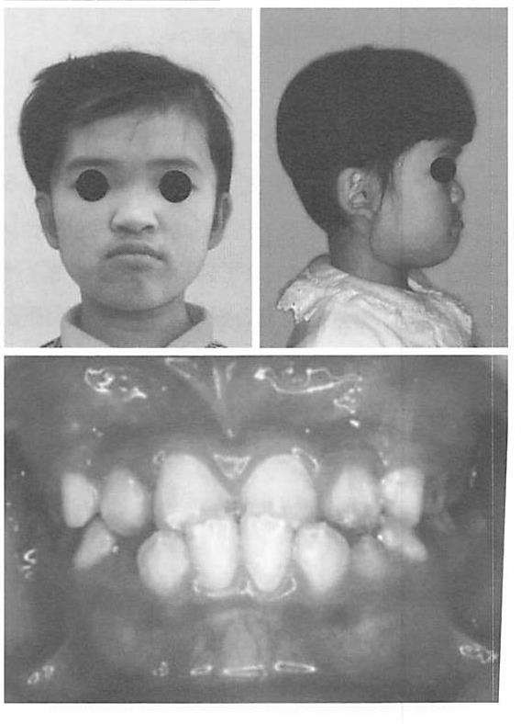

(2)歯科的対応
歯列不正，睡眠時無呼吸への対応を行う.

D：皮膚・神経症状を主徴とする症候群
Ⅰ：Sturge-Weber(スタージ・ウェーバ）症候群
Ⅱ：Recklinghausen(レックリングハウゼン)病
Ⅲ：結節性硬化症 (tuberous sclerosis)

Ⅰ：Sturge-Weber(スタージ・ウェーバ）症候群
１：概念
(1)特徴
顔面の血管腫、てんかん、知的能力障害を特徴とする症候群.
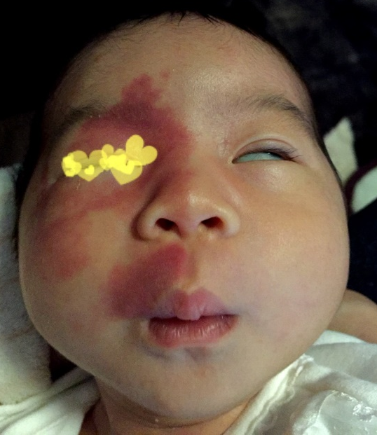

(2)歴史
1879年にW.Sturge (1850～1919)
1922年にF.Weber． (1863～1962)が報告した.

(3)原因遺伝子と遺伝形式
9番染色体(9q21)にあるグアニン核結合タンパク遺伝子
GlVAQの体細胞モザイク変異．
常染色体優性遺伝であるが，多くは散発性である．

(4)疫学
出生頻度：1万人に1人．性差はない.

２：症候・症状
(1)全身的特徴
顔面血管腫（通常は単純性血管腫）・・片側性に三叉神経支配領域に生じる.
脳軟膜血管腫の神経症状・・・・・・・てんかん、片麻痺および知的能力障害など.
CTスキャンで脳に石灰化像がみられる．
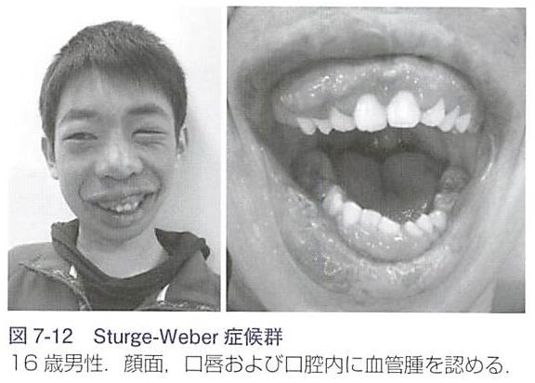

(2)合併症
緑内障などによる失明がある．

３：Sturge-Weber症候群と歯科医療
(1)歯科的特徴
口唇、舌および歯肉の血管腫を認め、口唇の肥厚や巨舌を呈する．
歯肉血管腫は上顎でエプーリス様になりやすい．

(2)歯科的対応
血管腫からの出血に注意する．
口腔内清掃不良は出血を助長するので、定期的な専門家による口腔清掃を行う．
知的能力障害とてんかんに伴う問題に対応する

Ⅱ：Von Recklinghausen(レックリングハウゼン)病
１：概念
(1)特徴
神経線維腫症1型(neurofibromatosis type 1)のことであり．
神経線維腫、皮膚のカフェオレ斑、を特徴とする皮膚神経症候群．
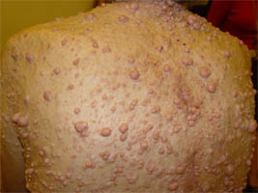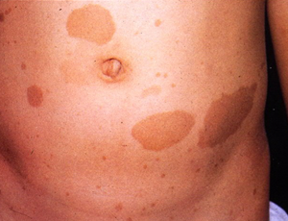

(2)歴史
1882年にF.D. vonRecklinghausen (1833~1910）が報告した．

(3)原因遺伝子と遺伝形式
17番染色体(17q11.2)にあるニューロフイブロミン(neurofibromin)
遺伝子変異により発生する．
常染色体優性遺伝であるが，半数は散発性.

(4)疫学
出生頻度：3～4千人に1人．性差はない.

２： Von Recklinghausen病の症候・症状
(1)全身的特徴
扁平・平坦で長円形の薄いミルクコーヒー色から濃い褐色のカフェオレ斑がある．
皮膚の神経線維腫が思春期頃より全身に多発する．
末梢神経内やびまん性の神経線維腫がみられる．
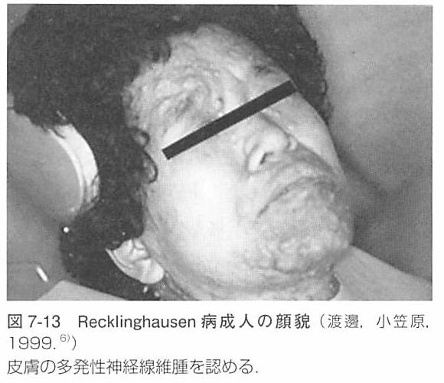

(2)合併症
骨病変：変形、骨折、骨欠損
眼病変：虹彩小結節、視神経膠腫
皮膚病変のほか，脳脊髄腫瘍．
脳波の異常や悪性神経鞘腫がある.

３： Recklinghausen病と歯科医療
(1)歯科的特徴
歯肉、舌、口蓋粘膜の神経線維腫.
頭蓋骨や顔面骨の骨欠損がある．
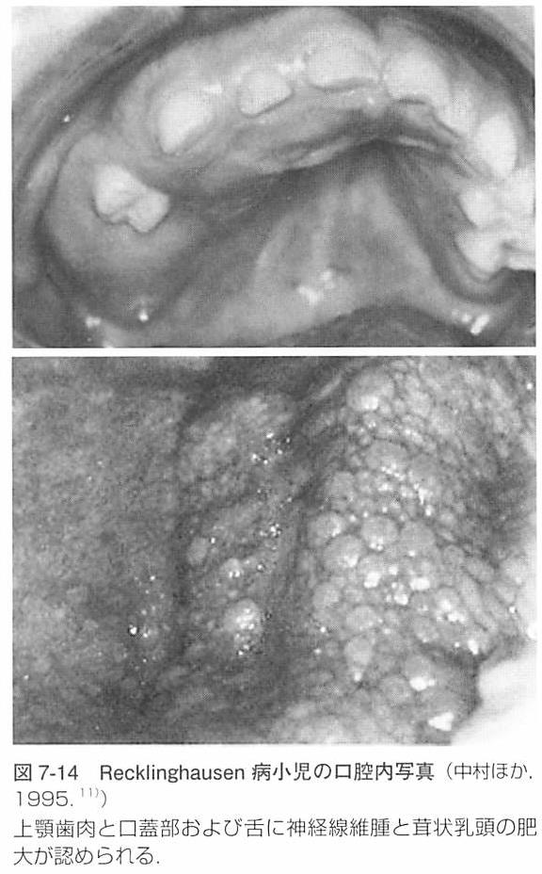

(2)歯科的対応
口腔内の神経線維腫：対症的に外科的処置を行う．

Ⅲ：結節性硬化症 (tuberous sclerosis)
１：概念
(1)特徴
顔面の皮脂腺腫、てんかん、知的能力障害、を主徴とする皮膚神経症候群.

(2)歴史
1880年にDMBourneville (1840～1909)、1890年にJ.J.Pringle(1855～1922)が報告した

(3)原因遺伝子と遺伝形式
9番染色体(9q34)のhamartin遺伝子TSC１、16番染色体(16pl3)のtuberin遺伝子TSC2、などの変異による.
10～30%はTSC1遺伝子の変異であり、 TSC２遺伝子変異のほうが重症化しやすい．
常染色体優性遺伝．

(4)疫学
出生頻度：5,800人に1人． 男性に多い（女性の2～3倍)

２：結節性硬化症の原因
(1)結節性硬化症の原因
TSC1、TSC2という２つの遺伝子のどちらかが壊れること.
これらの遺伝子には、細胞が適切な大きさで成長できるよう調整する働きがあると考えられている.

(2)TSC1、TSC2の作用
具体的には、体の中のmTOR（エムトール）という物質の働きをほどよく抑える役割を果たしている.
mTORは体の細胞を増殖するために必要な物質．
しかし、TSC1、TSC2遺伝子に異常が生じるとmTORが暴走する.
その結果体のさまざまな細胞が過剰に増殖する.
これが良性腫瘍や過誤腫の原因と考えられている.

(3)遺伝
両親のどちらかが結節性硬化症である場合、約50％の確率で子供が結節性硬化症を発症する.
（常染色体優性遺伝）
結節性硬化症のうち、約40％の患者に家族歴がある.
一方、約60％の患者には、このような明らかな家族歴を認めない.
こうした患者の多くは、本人の代でTSC1もしくはTSC2遺伝子に突然変異が生じ、結節性硬化症を発症していると考えられています。

３：症候・症状
(1)全身的特徴
知的能力障害が多い．
体幹や四肢の白斑、鼻の周辺に多発性(左右対称性で蝶形)の皮脂腺腫(血管線維腫）がある.
結節は皮膚のほか、脳、腎、心、眼、肺にも存在し、X線では硬化像にみえる．
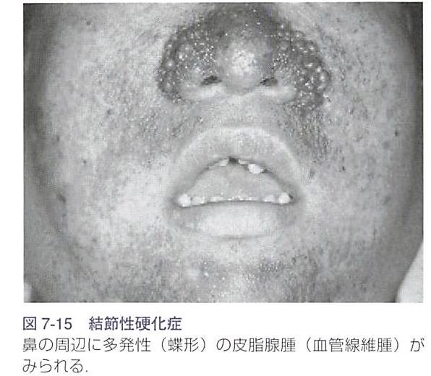

(2)合併症
自傷、自閉スペクトラム症、
ADHD、強迫性障害などがある．

４：結節性硬化症と歯科医療
(1)歯科的特徴
抗てんかん薬の副作用による歯肉肥大や歯肉に淡紅色の結節がある．
歯面にエナメル小窩がみられ，隣接面や平滑面の棚蝕，歯頚部の歯肉炎の原因になりやすい．
治療に用いる抗癌剤の副作用に口内炎、口腔粘膜炎、口腔内潰瘍が報告されている．
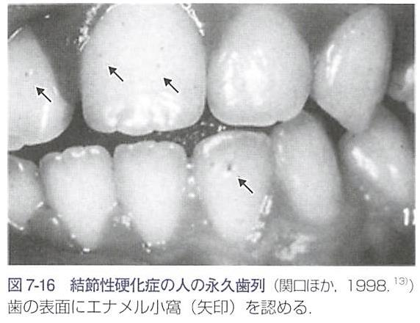

(2)歯科的対応
エナメル小窩の存在を確認し、
齪蝕や歯肉炎の予防に努める.
知的能力障害やてんかんに対応する．
抗癌剤内服者では． 口内炎の観察とそれに対応する．

(3)症状が現れやすい時期
結節性硬化症には、それぞれの症状に現れやすい時期がある.
①新生児期から幼児期
心臓の横紋筋種、てんかん、発達の遅れや自閉症状、上衣下巨細胞性星細胞腫な
どを認める.
難知性のけいれんを認めたり、社会生活に影響が生じたりすることもある.
②学童期から成人期
腎血管筋脂肪腫や、肺にリンパ管筋肉種が現れやすくなる.
それぞれ出血のおそれ、呼吸不全になるおそれがある.
心臓の横紋筋腫は、新生児期以後は徐々に小さくなる.
上衣下巨細胞性星細胞腫は30歳を過ぎて大きくなることは少ない.
一方、腎臓や肺に生じる腫瘍は年齢を重ねても、新たに現れることがある.

E：皮膚・毛髪・爪の異常を主徴とする症候群
Ⅰ：無汗性外胚葉異形成症 (anhidrotic (hypohidrotic) ectodermal dysplasia)
Ⅱ：パピロン･ルフェーブル症候群( Papillon-Lefevre syndrome)
Ⅲ：基底細胞母斑症候群 (basal Cell nevus syndrome)
Ⅳ： シェーグレン･ラルソン症候群 (Sjogren-Larsson syndorome)
Ⅴ： エーラス・ダンロス症候群 (Ehlers-Danlos syndrome)

Ⅰ：無(減)汗性外胚葉異形成症 anhidrotic(hypohidrotic)ectodermal dysplasia
１：概念
(1)特徴
外胚葉に関連した器官（皮膚，毛髪，エナメル質など）の異常を特徴とする．

(2)歴史
1966年にE.C.Passargeらが初めて報告した．
1999年にA.W.Monrealら, 2001年にD. J.Headonらが原因遺伝子を報告した．

(3)原因遺伝子と遺伝形式
2番染色体(2ql3)にあるEDAR遺伝子、1番染色体(1q42.2-q43)にあるEDARADD遺伝子の変異による．
また, X染色体(Xql2-ql31)にあるEDA遺伝子の変異によるものもある．
常染色体劣性遺伝であるが，EDA遺伝子によるものはX染色体連鎖型劣性遺伝である．

(4)疫学
出生頻度＝10万人に1人.

２：無汗性外胚葉異型性症の症候・症状
(1)全身的特徴
無汗症，疎な頭髪，低い鼻根
未発達な鼻翼
老人様顔貌、など．
眼の症状
涙の欠乏
涙の排出の障害
角膜障害
水晶体混濁、白内障
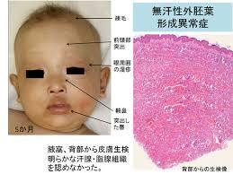
無汗性外胚葉形成不全症（出典：http://www.derm-hokudai.jp/textbook/pdf/18-02.pdf）

(2)合併症
白内障，視覚障害、聴覚障害、など．

３：無汗性外胚葉異型性症と歯科医療
(1)歯科的特徴
部分無歯症、歯の形成異常、切歯や犬歯の円錐歯
タウロドント，
口腔鼻粘膜乾燥， 口内炎や嚥下困難、など．
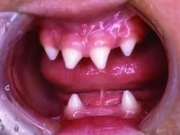

(2)歯科的対応
う蝕予防処置および無歯症に対する義歯の製作.
口腔乾燥対策を行う．

Ⅱ：パピヨン･ルフェーブル症候群 (Papillon-Lefevresyndrome)
１：概念
(1)特徴
重度歯周炎と掌蹴角化症が特徴である．

(2)歴史
1924年にM.M.PapillonとP.Lefevreが報告した.
1999年にC.Toomesらが原因遺伝子を報告した．

(3)原因遺伝子と遺伝形式
11番染色体(11ql4.1-q14.3)にあるカテプシンCCZSC遺伝子の変異による．
常染色体劣性遺伝．

(4)疫学
出生頻度 10万人に1人.

２：パピヨン･ルフェーブル症候群の症候・症状
(1)全身的特徴
掌蹴角化症.
硬膜の石灰化、皮膚の早期加齢、好中球機能障害および角化症などがある．
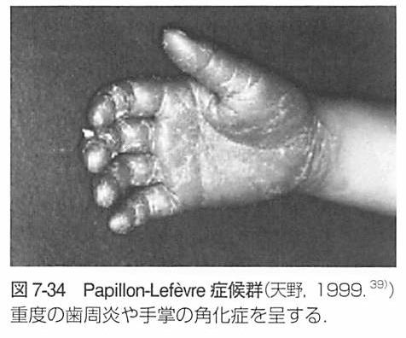

(2)合併症
上皮内癌がある．

３：パピヨン･ルフェーブル症候群と歯科医療
(1)歯科的特徴
重度歯周炎（乳歯と永久歯の動揺と早期脱落，歯槽骨吸収，口臭)、永久歯の早期萌出
口腔粘膜の潰瘍形成や舌乳頭の萎縮などがある．

(2)歯科的対応
限局性侵襲性歯周炎の原因菌とされるAggregatibacter actinomycetemcomitansの関与が疑われている．
急速な歯周組織の破壊を防ぐために抗菌薬などを適切に用いる．

Ⅲ：基底細胞母斑症候群 (Basal Cell nevus syndrome)
１：概念
(1)特徴
Gorlin症候群とも呼ぶ．
基底細胞癌、骨格異常、歯原性角化嚢胞が特徴である．

(2)歴史
1960年にR.J.Gorlin (1923～2006) とR.W.Goltz(1923～2014)が報告した.
1996年にR-L.Johnsonが, 1999年に1.Smythが原因遺伝子を報告した．

(3)原因遺伝子と遺伝形式
9番染色体(9q22.32)にあるPTCH１遺伝子
あるいは1番染色体(1p34.1)にあるPTCH２遺伝子の変異による.
常染色体優性遺伝であるが,、20～30%は散発性である．母体の年齢にも影響を受ける．

(4)疫学
出生頻度：6万人に1人

２：基底細胞母斑症候群の症候・症状
(1)全身的特徴
多発性母斑様基底細胞腫、消化管ポリープ、基底細胞癌（発症平均年齢30歳)
手掌と手背の点状小窩などがある．

(2)合併症
分岐肋骨，側湾症，胸の奇形、Sprengel変形，
水頭症、短指症、卵巣腫瘍（癌.線維腫)、髄芽腫
心線維腫、肺嚢胞、脳性巨人症、大頭症、眼間隔離，
大脳鎌の石灰化
眼異常(斜視，白内障,緑内障、虹彩の部分欠損)
潰瘍性大腸炎、などがある．

３：基底細胞母斑症候群と歯科医療
(1)歯科的特徴
歯原性角化嚢胞を含む顎嚢胞．
大きな顎，口唇裂、口蓋裂，埋伏歯，転位歯
無痛性開口障害、下顎骨筋突起の肥厚、がある．
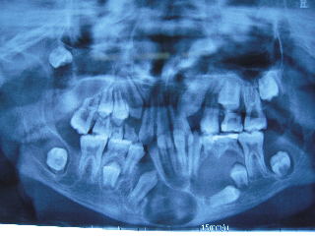

(2)歯科的対応
口腔外科的な嚢胞摘出が必要となる．

Ⅳ：Sjogren-Larsson(シェーグレン･ラルソン）症候群
１：概念
(1)特徴
皮膚やエナメル質の形成異常が特徴である．

(2)歴史
1957年にK､G.T.Sj6gren(1896～1974)とT.K.L.Larsson(1905～1998)が報告した.
1997年にG.R.Rogersらが原因遺伝子を報告した．

(3)原因遺伝子と遺伝形式
17番染色体(17p11.2)にある脂肪アルデヒド脱水素酵素ALDH3A2遺伝子の変異による．
中鎖脂肪酸の摂取調整により症状が改善する．
常染色体劣性遺伝である．

(4)疫学
出生頻度：25万人に1人.

２：シェーグレン･ラルソン症候群の症候・症状
(1)全身的特徴
角質増多（先天性魚鱗癬様紅皮症に類似し，首と下腹部に多い)，けいれん性四肢麻揮，
歩行障害および網膜の白斑や黄斑がある髪，爪や汗には影響がない．

(2)合併症
網膜色素変性症，てんかんや低身長がある．

３：シェーグレン･ラルソン症候群と歯科医療
(1)歯科的特徴
エナメル質形成不全がある．
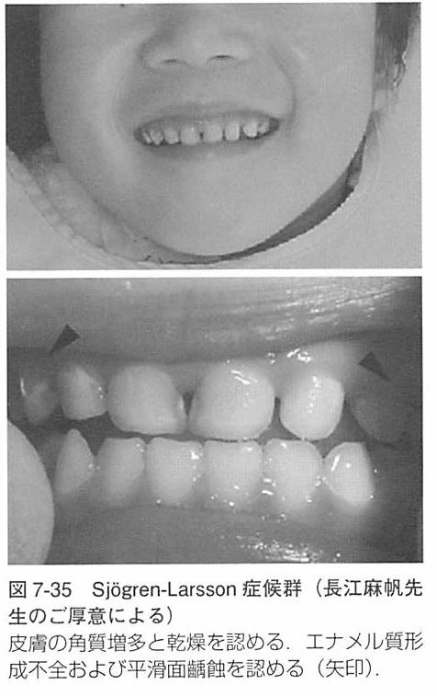

(2)歯科的対応
早期からの餓蝕予防処置が重要である．
てんかんへの対応も行う．

Ⅴ：Ehlers-Danlos(エーラス・ダンロス）症候群
１：概念
(1)特徴
先天性結合組織代謝異常症で、6型に分類される.
古典型、関節型、血管型．後側湾型，多発関節弛緩型、皮膚脆弱型
皮膚の過弾力伸展、皮膚毛細血管の脆弱性、関節の過可動を特徴とする．

(2)歴史
紀元前400年頃にヒポクラテスが，本症候群を記述したといわれる．
1657年にJ.JvanMeekeren (1611～1666),、1901年にE.L.Emers (1863～1937) ,1908年にH.ADanlos (1844～1912)が報告した．

(3)原因遺伝子と遺伝形式
古典型はV型コラーゲンCOL5AI遺伝子(9q34.3), COZ,5A2遺伝子(2q32.2)の変異．
血管型はⅢ型コラーゲンCOL3AI遺伝子(2q32.2)の変異がある．
関節型は原因遺伝子は不明である．
後側湾型はコラーゲン修飾酵素リシルヒドロキシラーゼPZ,ODI遺伝子(1p36.22)の変異多発関節弛緩型はI型コラーゲンCOZ,JAI遺伝子(17q21.31-q22) とCOLIA2遺伝子(7q22.1)に変異がある．
皮膚脆弱型はプロコラーゲン1N-プロテイナーゼADAMT1S2遺伝子(5q35.3)に変異がある．

(4)疫学
出生頻度 5千～1万人に1人．

２：エーラス・ダンロス症候群の症候・症状
(1)全身的特徴
皮膚が．痛みなしに数cmつまみあげられるほど薄く，弾力性に富む．
関節が極度に軟らかく，習慣性脱臼や動揺関節がある．
皮膚は外力により裂けやすく，創傷治癒が遅い．
血管が脆弱で皮下出血や紫斑、など．

(2)合併症
眼症状（青色強膜、近視、緑内障、網膜剥離、水晶体脱臼)
脊柱側脅、低身長
内反足、外反足、股関節脱臼
頭蓋内動脈瘤、心房中隔欠損、大動脈弓異常、僧帽弁狭窄ヘルニア（鼠径，膳横隔膜)，
直腸脱や副腎機能不全、など．

３：エーラス・ダンロス症候群と歯科医療
(1)歯科的特徴
歯肉出血歯肉炎や顎関節炎がある．
古典型では，歯の高い咬頭と深い裂溝．歯根の異形．歯髄結石などがある．
関節型では，高口蓋，叢生，歯周炎がある．血管型では,歯肉退縮の報告がある．
多発関節弛緩型では，歯肉肥大や歯の先天欠如、エナメル質形成不全、
歯の石灰化遅延，永久歯の早期脱落，歯根膜腔拡大．歯髄狭窄，狭窄歯列弓および上下顎劣成長など．

(2)歯科的対応
齪蝕予防処置と歯肉損傷を生じない清掃法の指導が重要．
創傷治癒不全があるため，外科的処置は慎重に行う．
関節の動揺に対して，支持装具をつけていることが多い．
チェアへの移乗時に打撲などを起こさないよう注意する．

F：過成長を主徴とする症候群
Ⅰ：マルフアン症候群 (Marfan syndrome)
Ⅱ：ソトス症候群 (Sotos syndrome)
Ⅲ：マッキューン・オルブライト症候群 (McCune-Albright syndrome)

Ⅰ：マルフアン症候群 (Marfan syndrome)
１：概念
(1)特徴
骨格，眼、心血管系に特徴的な症状を呈する結合組織代謝異常．

(2)歴史
1896年、A.B.J・Marfan(1858～1942)が報告した．

(3)原因遺伝子と遺伝形式
1型は15番染色体(15q211)にあるフインブリリンFBjVI遺伝子の変異による常染色体優性遺伝．
2型は3番染色体(3q24.1)にあるTGRBR2の変異による．

(4)疫学
出生頻度：1万6千～2万5千人に1人．性差はない．

２：マルフアン症候群の症候・症状
(1)全身的特徴
高身長、漏斗胸、関節過伸展、側湾症、長頭
目立つ前額部、頭蓋骨癒合，脳頭蓋と顔面頭蓋の非対称，
尖ったオトガイ
老人様顔貌、細長い指、扁平足、外反膝、
青色強膜、視力障害、水晶体脱臼 など．
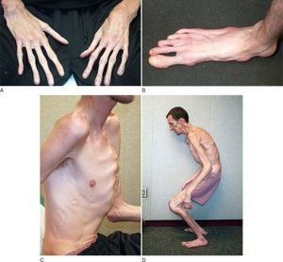

(2)合併症
心不全、細菌性心内膜炎
呼吸困難、不安神経症や学習障害がある．

３： マルファン症候群と歯科医療
(1)歯科的特徴
高口蓋、不正咬合、狭窄歯列弓、口蓋裂・口唇裂，
歯の形態異常や形成異常、など．
上顎の餓蝕罹患率や顎関節症の頻度が高い．
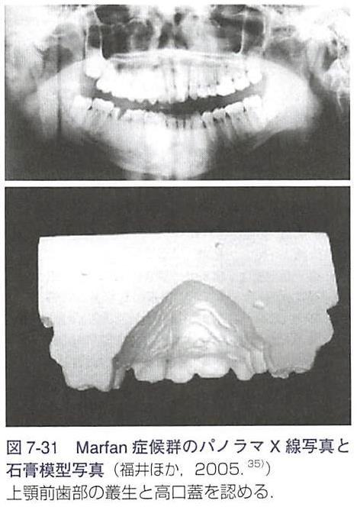

(2)歯科的対応
細菌性心内膜炎予防の抗菌薬予防投与が必要．
不正咬合と上顎前突に対する矯正治療を検討する．
歯の形成異常には、齪蝕予防処置を行う．

Ⅱ：ソトス症候群 (Sotos syndrome)
１：概念
(1)特徴
脳性巨人症(cerebral gigantism) ともいう．
過成長を特徴とする．

(2)歴史
1964年にJ.F.Sotos (1927～） らが報告．
2005年にK.T.Brownらが原因遺伝子を解明した．

(3)原因遺伝子と遺伝形式
5番染色体(5q35)にある核受容体結合SETドメイン
タンパクNSD１遺伝子の変異による．
常染色体優性遺伝であるが，多くは散発性である．
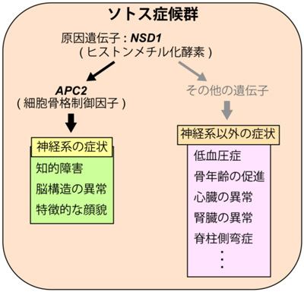

(4)疫学
出生頻度：1万4千人に1人．

２：ソトス症候群の症候・症状
(1)全身的特徴
過成長，知的能力障害，先端肥大，
骨年齢の促進、大きな手と足，大きい耳介，
大頭症および血中バリンの高値
特徴的顔貌
頬部の紅潮，前頭部の疎な頭髪， 目立つ前額部，
眼瞼下垂、長い顔、尖ったオトガイ．
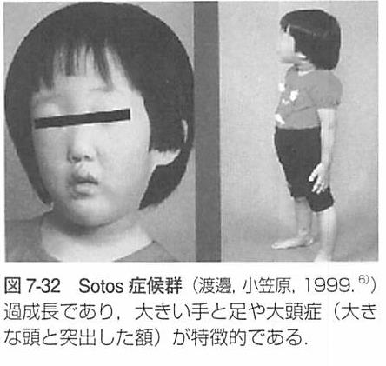

(2)合併症
てんかん，直腸ポリープ，
先天性心疾患や良性または悪性腫瘍、など．

３：ソトス症候群と歯科医療
(1)歯科的特徴
高口蓋、下顎前突、オトガイ部突出がみられる．
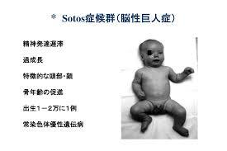

(2)歯科的対応
知的能力障害への対応を行う

Ⅲ：マッキューン・オルブライト症候群 (McCune Albright syndrome)
１：概念
(1)特徴
Albright症候群、多骨性線維性骨異形成症(polyostotic fibrous dysplasia)ともいう．
皮膚のカフェオレ斑、思春期早発が特徴である．

(2)歴史
1937年にD.J.McCune (1902～1976) とF.Albright (1900～1969)が報告．
1992年にW.F.Schwindingerが原因遺伝子を特定した．

(3)原因遺伝子と遺伝形式
20番染色体(20q13.32)にある促進性GタンパクαサブユニットGM4SI遺伝子の変異による.
Gタンパクの変異によるcAMPが過剰産生からホルモン過剰が起こると考えられている．
GM4SI変異は受精以後に体細胞で起こるため，散発性で体細胞モザイクとなる．

(4)疫学
出生頻度：10万～100万人に1人．

２：マッキューン・オルブライト症候群の症候・症状
(1)全身的特徴
骨格異常
四肢長管骨や骨盤骨の骨異形成，
頭蓋顔面骨の過形成易骨折性や骨変形．
皮膚異常
辺縁が不整な大きなカフェオレ斑ができ，非対称性に分布
一つの斑が正中をまたぐことはない．
内分泌系異常
女性の半数以上に思春期早発を認める．男性にはまれ．
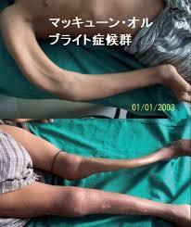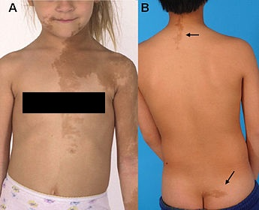

(2)合併症
甲状腺機能充進症，巨人症、 Cushing症候群．
難聴や視力障害がある．

補足：Cushing症候群
クッシング症候群
血中のコルチゾールまたは関連するコルチコステロイドの慢性高値
によって引き起こされる一群の臨床的な異常．

臨床像
多血症様の外観を呈する満月様顔貌．
鎖骨上部および頸部背側への著明な脂肪沈着（野牛肩）
を伴う中心性肥満．
通常は極めて細い四肢遠位部と指趾

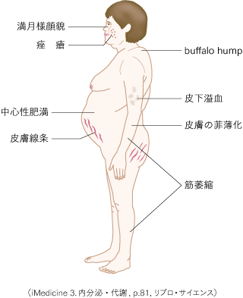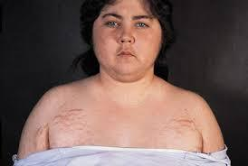

３： McCune Albright症候群と歯科医療
(1)歯科的特徴
粘膜の色素沈着，顎骨の線維性異骨症，不正咬合、
捻転歯、エナメル質減形成、など．

(2)歯科的対応
線維性異骨症に対して口腔外科的対応を要することがある．

G：咬傷を特徴とする症候群
Ⅰ：レッシュ・ナイハン症候群 (Lesch-Nyhansyndrome)
Ⅱ：先天性無痛無汗症 (congenital insensitivity to pain with anhidrosis :CIPA)

Ⅰ：レッシュ・ナイハン症候群 (Lesch-Nyhan syndrome)
１：概念
(1)特徴
尿酸の代謝酵素にかかわる遺伝子の異常によって起こる遺伝子疾患．
自傷行為を主症状とする．

(2)歴史
1964年にM.Lesch(1939～2008) とW.L. Nyhan (1926～）が報告した．

(3)原因遺伝子と遺伝形式
X染色体(Xq26.2-q26.3)にあるヒポキサンチンーグアニンーホスホリボシルトランスフェラーゼ HRRT遺伝子の欠損によりプリン代謝異常が生じる．
X連鎖性劣性遺伝である．

(4)疫学
出生頻度：10万～38万人に1人．

２：レッシュ・ナイハン症候群の症候・症状
(1)全身的特徴
高尿酸血症、高尿酸尿症、不随意運動（アテトーゼ様運動)．
自傷（口唇，頬粘膜，手指）、知的能力障害．
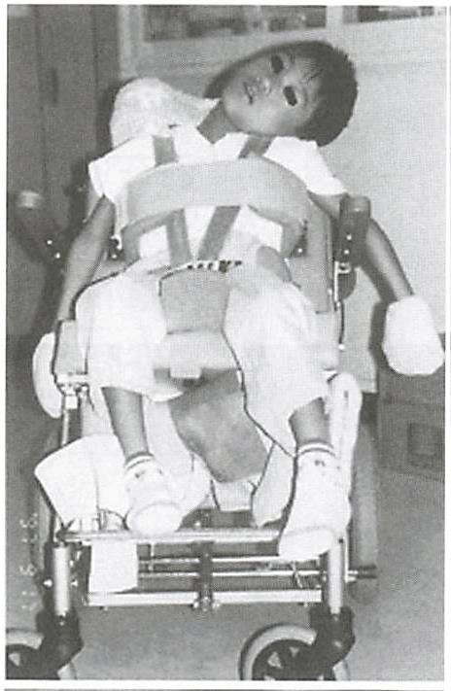
手を噛む事象を予防するため、手を布で覆っている．

(2)合併症
腎障害，巨赤芽球性貧血、痛風．

３： 症候群と歯科医療
(1)歯科的特徴
口唇，頬粘膜や舌の同一部位に繰り返し咬傷を生じる．
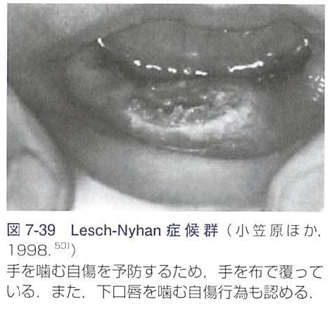

(2)歯科的対応
咬傷予防に咬合調整．
リップバンパー，オーラルスクリーンやマウスガード
などを製作．
抜歯を要することもある．
知的能力障害への対応を行う．

Ⅱ：先天性無痛無汗症 (congenital insensitivity to pain with anhidrosis：CIPA)
１：概念
(1)特徴
遺伝性感覚性自律神経性ニユーロパチー(hereditary sensory and autonomic neuropathy:HSAN)のⅣ型に分類される（表7-7）．
全身性の無痛覚、無発汗、および精神運動発達遅滞を主徴とする．

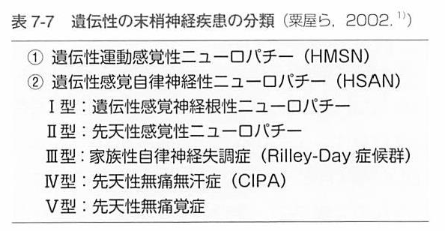

(2)歴史
1951年の西田らの報告が最初といわれている．

(3)原因遺伝子と遺伝形式
犬童により1番染色体(1q21-q22)にあるチロシンキナーゼ型神経成長因子受容体遺伝子TRKZ4の変異によることが明らかにされている
末梢感覚神経線維のうち、有髄A6線維と無髄C線維の選択的欠損ないし減少により、温度覚と痛覚が障害され，汗腺周囲の毛細血管の機能調節異常から発汗異常を呈する．
常染色体劣性遺伝である．

(4)疫学
出生頻度
現在， 日本における先天性無痛無汗症患者数は130～210人，
有病率は60万から95万人に1人と推定されている．

２：先天性無痛無汗症の症候・症状
(1)全身的特徴
全身性無痛覚、無発汗および口腔と手指の自傷を主徴とする．
軽度から中等度の知的能力障害を伴う．
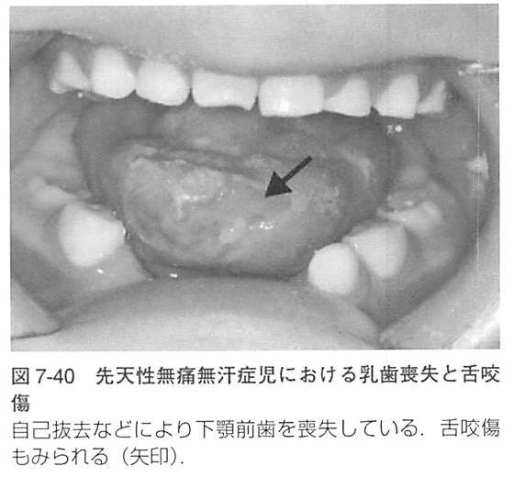

(2)合併症
発熱、特に夏期の体温上昇
シヤルコー関節
（痛覚麻蝉によって関節を酷使して高度な関節破壊に至る病態)
骨折、外傷、てんかん（17％）を伴うことがある．

３：先天性無痛無汗症と歯科医療
(1)歯科的特徴
下顎乳中切歯の萌出に伴い舌の下面に重篤な潰瘍(RigaFede病）を生じることがある．
これは本症のほぼすべての患者にみられ，診断上も重要な初発症状の一つである.
加えて、過度に強く噛むことで，歯の動揺，脱臼が生じる．
また．生歯に伴う不快感によるものか，自己抜去してしまう例もある．
乳中切歯に続いて萌出する歯にも同様の症状が伴う．
乳歯列が完成するまで舌咬傷は続くことが多い．
永久歯萌出時にも舌咬傷を認め，乳歯と同じ経過をたどって永久歯を喪失してしまう例もある(図7-41)．

そのほか，著しい歯ぎしりにより露髄を生じたり，重度の齪蝕になっても痙痛を感じないため気づかれず，歯髄炎から骨髄炎，蜂窩織炎や顎骨の病的骨折を生じた例もある．
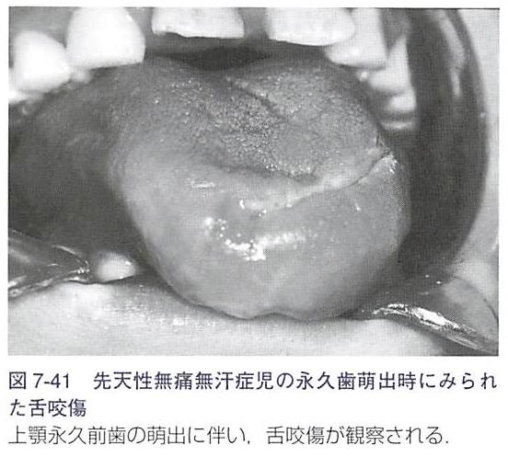

(2)歯科的対応
乳児期に歯が萌出し舌咬傷が出現したら，咬傷予防のため保護プレート(マウスガード)を製作し装着する．
保護プレートは熱可塑性レジンプレート(厚さ0.6～0.8mmのハードタイプ)で製作する（図7-42)．
また．歯の萌出や顎の成長に伴って頻回の製作が必要となる.
保護プレートを装蒲したままでは，歯面に齪蝕を発生させやすい.
口腔清掃指導とフッ化物塗布を行う．
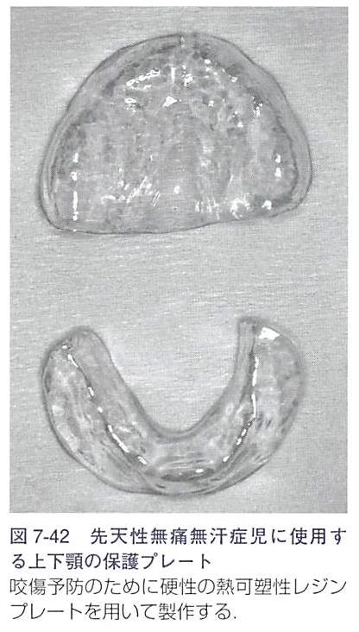

自己抜去などにより永久歯列で欠損がある場合は，義歯補綴を行う.
保護プレーl､と同様に，潰瘍があっても痛みを感じない.
注意して診査，調整することが重要である．

成人期では．智歯周囲炎のときに症状が増悪することがある.
早期にX線検査などで智歯の有無，位置および萌出スペースを確認.
てんかんを伴う場合には，外傷や歯肉肥大にも対応が必要になる．
う蝕治療に際しては，局所麻酔をせずに歯を切削することも可能ではある.
抜歯などには止血目的で血管収縮薬添加の局所麻酔薬を使用する．
このとき，麻陣感のため舌や口唇，頬粘膜を噛むことがあるので注意を要する．

H：その他の症候群
Ⅰ：Rett(レット)症候群 (Rett syndrome)
Ⅱ：22q11 .2欠失症候群 （第三・第四䚡弓症候群)
Ⅲ：Prader-Willi (プラダー・ウィリ)症候群 (Prader-Willisyndrome)
Ⅳ：低リン血症性（ビタミンD抵抗性）くる病 (hypophosphatemic)
Ⅴ：もやもや病 (Moyamoya disease)
Ⅵ：Lennox-Gastaut(レノックス・ガスト=)症候群 Lennox-Gastautsyndrome
Ⅶ：West(ウエスト)症候群 Westsyndrome

Ⅰ：Rett(レット)症候群 (Rett syndrome)
１：概念
(1)特徴
重度知的能力障害、後天性小頭症、
手の機能的動作消失と特異な常同運動、
特徴的歩行障害が特徴.
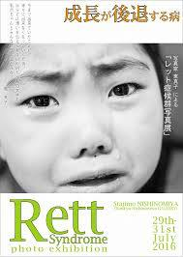

(2)歴史
1966年にA.Rett (1924～1997)が報告した．

(3)原因遺伝子と遺伝形式
典型例
80～90%にはX染色体(Xq28)にあるメチルCpG結合タンパクMEcm遺伝子の変異がみられる．
非典型例
Xp22にあるサイクリン依存性キナーゼ様CDKZ5遺伝子の異常や14番染色体上のFDXGIの異常.

(4)疫学
出生頻度：2万人に1人． 典型例は女性だけにみられる．

２：レット症候群の症候・症状
(1)全身的特徴
乳児前中期の筋緊張低や、乏しい表情などがある．
乳児後期から自閉スペクトラム症に似た発達遅滞が出現する．
幼児期に小頭症と重度知的能力職害を示す．
1～2歳に特徴的常同運動(手もみ連動)が出現する．
体を左右に揺らした踏み出しと狭い歩幅での歩行がある．
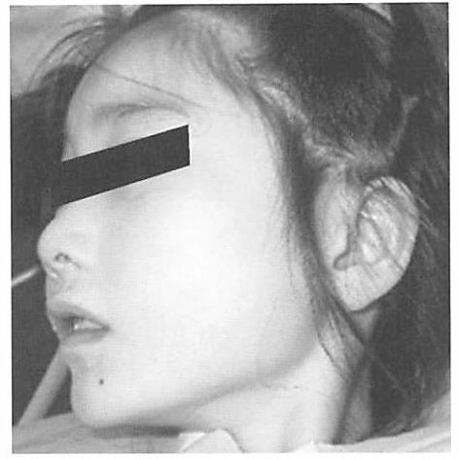

(2)合併症
心疾患(QT延長T波異常．心拍異常)．
睡眠障害、側湾、間欠的過呼吸、無呼吸発作
てんかん，発育不良、四肢末端の冷感がある

３：レット症候群と歯科医療
(1)歯科的特徴
ブラキシズム、歯列不正流涎、嚥下障害がある．
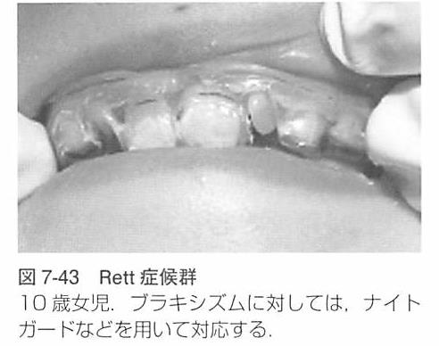

(2)歯科的対応
ブラキシズムにはナイトガードなどを製作する．
てんかんに対応する．
無呼吸発作では
チアノーゼとともにSpO2が短時間で低下する．
必要に応じてモニタリングと酸素吸入を行う．
QT延長をきたす薬物を用いないようにする．（次頁）

補足：薬剤性QT延長症候群を来たす薬剤

抗不整脈薬
キニジン ジソピラミド（リスモダン^{R}） プロカインアミド（アミサリン^{R} ）
アミオダロン（アンカロン^{R} ） ニフェカラント（シンビット^{R} ） ソタロール（ソタコール^{R} ） ベプリジル（ベプリコール^{R} ）など
向精神薬
アミトリプチリン（トリプタノール^{R} ・・・三環系抗うつ薬）
ハロペリドール（セレネース^{R} ） クロルプロマジン（ウインタミン^{R} ・コントミン^{R} ） ピモジド（オーラップ^{R} ） チオリダジン など
抗菌薬
エリスロマイシン クラリスロマイシン スパルフロキサシン（スパラ^{R} ）など
抗アレルギー薬
テルフェナジン（トリルダン^{R} ） アステミゾール
その他
シサプリド 三酸化ヒ素

Ⅱ：22q11 .2欠失症候群 （第三・第四䚡弓症候群)
１：概念
(1)特徴
第三・第四鰓弓症候群とも呼ぶ．
胸腺低形成、先天性心疾患、特徴的顔貌、口蓋裂、低カルシウム血症によるテタニー，易感染性が特徴．

(2)歴史
1927年にWWernstedtが初めて報告し, 1965年に米国の小児科医A.MDiGeorge (1921~2009）が詳細を報告しDiGeorge症候群とした．
現在では． 円錐動脈幹異常顔貌症候群、口蓋心臓顔症候群など他の22q11.2の微細欠失とまとめられ、22q11.2欠失症候群と呼ぶ．

(3)原因遺伝子と遺伝形式
22番染色体(22q11.2)のヘミ接合型（相I可染色体の片方のみ）欠失による．ほとんどが散発性である．
特に、耳上皮や内耳周囲組織で発現するTBXI遺伝子のハプロ不全が原因とされている.

(4)疫学
出生頻度：4千人に1人．

２： 22q11 .2欠失症候群の症候・症状
(1)全身的特徴
特徴的顔貌
眼間開離、眼瞼裂斜下、耳介低位、短い人中．

先天性心疾患
右側大動脈弓、総動脈幹遺残、 Fallot四徴症、大動脈狭窄症心室中隔欠損、大血管転位．
軽度知的能力障害、鼻声、尿路奇形
胸腺不全に基づく細胞性免疫不全、など．

(2)合併症
水腎症
感染症
口腔内カンジダ症、下痢、慢性鼻炎，肺炎，髄膜炎、敗血症、など．

３： 22q11 .2欠失症候群と歯科医療
(1)歯科的特徴
小下顎症、二分口蓋垂、高口蓋、
エナメル質形成不全，歯の萌出遅延．
開咬や軟口蓋裂などがある．
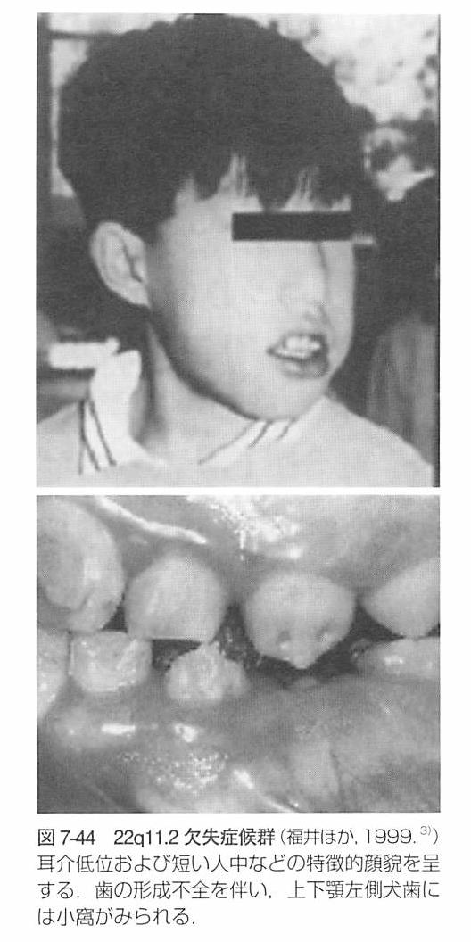

(2)歯科的対応
エナメル質形成不全に．餓蝕予防処置を行う．
先天性心疾患への対応も行う．

Ⅲ：プラダー・ウィリ症候群 (Prader-Willi syndrome)
１：概念
(1)特徴
新生児期の筋緊張低下と食欲抑制困難に伴う肥満などを特徴とする．

(2)歴史
1956年にA.Prader (1919～2001)とH.Willi(1900～1971) らが報告した.

(3)原因遺伝子と遺伝形式
15番染色体の父親由来部位の15q11.2にあるSNPRN遺伝子、およびニューロンの増殖や死を抑制する．
necdine NDN遺伝子などの変異による隣接遺伝子症候群である

(4)疫学
出生頻度：8千～2万5千人に1人.

２：プラダー・ウィリ症候群の症候・症状
(1)全身的特徴
新生児期の筋緊張低下、乳児期後半からの大食と肥満、
外性器低形成
特徴的顔貌
幅の狭い前額部， アーモンド型眼瞼裂，斜視，
狭い鼻稜、U字型の唇紅・上口唇．
知的能力障害および特徴的行動（澗艤や頑固さなど）など．
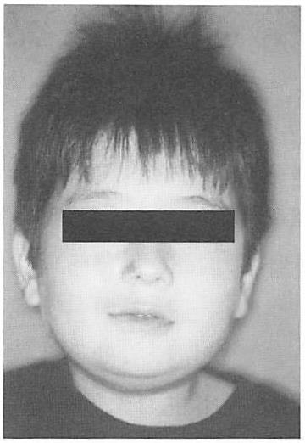

(2)合併症
肥満に伴う糖尿病、呼吸器感染症，心疾患
Pickwickian症候群（強度の肥満を伴う一群）
色素低下などがある．

３：プラダー・ウィリ 症候群と歯科医療
(1)歯科的特徴
エナメル質形成不全、不正咬合、歯の萌出遅延、
高口蓋，歯の数と形の異常．咬耗．
口腔乾燥や唾液の粘性がある．
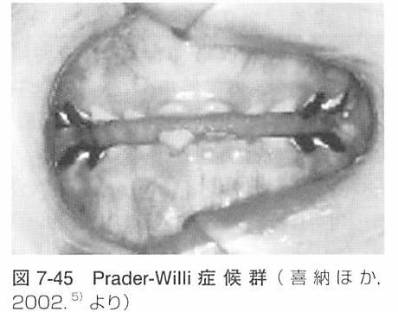
咬耗が著しい

(2)歯科的対応
齪蝕予防処置を行う．
矯正治療も検討する知的能力障害にも対応する．

Ⅳ：低リン血症性(ビタミンD抵抗性)くる病 (hypopho sphatemic)
１：概念
(1)特徴
X連鎖性低リン血症性くる病とも呼ぶ．低リン酸血症．腎臓におけるリン酸塩再吸 収．
ビタミンD代謝不全のため天然型ビタミンDで完治しない成長遅滞．
くる病．骨軟化性骨疾患が特徴である．

(2)歴史
1937年にF.Albright (1900～1969)が報告した．

(3)原因遺伝子と遺伝形式
X染色体(Xp22.11)にあるリン酸塩調節エンドペプチターゼ皮HEX遺伝子の変異．
リンの転送障害，
特に腎近位尿細管におけるリンの再吸収低下と腸管におけるリンの再吸収低下を生じ る.
X連鎖性優性遺伝であり，家族内発症がある．

(4)疫学
出生頻度：2万人に1人．

２：低リン血症性くる病の症候・症状
(1)全身的特徴
四肢の変形、歩行異常、O脚あるいはX脚．
脊椎轡曲性骨変形~低身長．
くる病念珠（肋骨軟骨接合部拡大）など．

(2)合併症
強直性脊椎炎．脊髄の狭窄．
腱や靭帯の石灰化や関節炎などがある．

３： 症候群と歯科医療
(1)歯科的特徴
歯の萌出遅延，歯髄腔の拡大，歯の形成異常．
特に象牙質の形成異常として, 幅広い象牙前質、球状象牙質、歯髄からエナメル象牙境に達する
管状欠陥がある．
齪蝕や外傷を伴わなくても突発的な歯性の歯肉膿瘍を形成することがある．
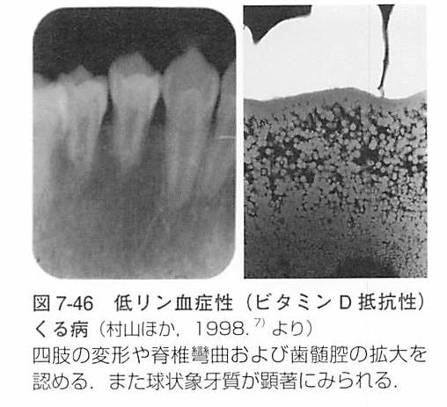

(2)歯科的対応
軽度な齪蝕や咬耗の進行から歯髄炎になることがある．
餓蝕予防および早期治療に努める．
歯の萌出遅延については
X線撮影により経過観察を行う．

Ⅴ：もやもや病 (Moyamoya disease)
１：概念
(1)特徴
Willis動脈輪閉塞症、とも呼ぶ．
内頚動脈終末部からWillis動脈輪、さらに大脳主幹動脈基部にかけて血管が閉塞をきたす病気である.
X線造影検査で脳低部を中心に細い「もやもやとした異常血管網」が認められることから命名された疾患．
大脳前半部の脳血流は相対的に低下するが、基底核部の脳血流が異常血管網により比較的保たれる．

(2)歴史
西本詮が初めて報告し,、1965年に鈴木二郎が命名した．

(3)原因遺伝子と遺伝形式
3番染色体(3p26-p24.2)にあるMYMY１遺伝子，17番染色体(17p25)にあるMYMY ２遺伝子、8番染色体(8p23)にあるMYMY３遺伝子が関連していると考えられている．
約10%に家族内発生がみられる．

(4)疫学
出生頻度：28万5千人に1人．

２：もやもや病の症候・症状
(1)全身的特徴
基底核部の血管形態などから， 6型に分類される.
発症年齢により若年型と成人型に分類される．
症状から， 出血型， てんかん型， 梗塞型,、TIA型などにも分類される．
小児において、意識障害、脱力発作， 感覚異常，不随意運動， けいれんや頭痛などが生じる．
成人では脳虚血症状や頭蓋内出血による脳卒中発作がある．

(2)合併症
脳梗塞による知的能力低下． 失語や全盲などがある．

３：もやもや病と歯科医療
(1)歯科的特徴
歯科治療中に意識障害やけいれんなどを生じることがある．

(2)歯科的対応
発作時は， 通常数十分でおきまるまで，静かに寝かせて回復を待つ．
それ以上回復がみられない場合は、専門医療機関を受診させる．
脳梗塞や脳出血による麻痺があるときは、姿勢に注意が必要．
小児では，泣くと一過性虚血性発作が起こりやすいことに注意する．

Ⅵ：レノックス・ガスト症候群 (Lennox-Gastaut syndrome)
１：概念
(1)特徴
幼児期に発症する年齢依存性てんかん性脳症の一つである．
発症まで正常発達をする潜因性と，さまざまな脳障害を基盤にする症候性に分類される．
症候性では、West症候群から移行する場合と，発達障害や脳性麻揮など基礎疾患に合併するものがある．

(2)歴史
1939年にW．G.Lennox (1884～1960)が初めて報告．
1966年にH･J.P.Gastaut (1915~1995) らが一つの疾患概念を確立した．

(3)原因遺伝子と遺伝形式
不明．てんかんの家族歴を有するとの報告もある．

(4)疫学
出生頻度：2万人に1人．

２：レノックス・ガスト症候群の症候・症状
(1)全身的特徴
多くは就学前の幼児期に発症する．
多種類の発作をもっており、主要な発作は全般性強直発作が特に重要．
失立発作や非定型欠神発作がある．
発作の回数は多くはてんかん重積状態を伴うこともある．
連日の発作もめずらしくなく、難治性である．
約60%は症候性である．

(2)合併症
ミオクロニー発作、全般性強直間代発作や部分発作などがある．

３：レノックス・ガスト症候群と歯科医療
(1)歯科的特徴
抗てんかん薬による歯肉肥大、転倒による歯の破折．
歯科治療中の発作などがある．

(2)歯科的対応
てんかんへの対応を行う．

Ⅶ：ウエスト症候群 (West syndrome)
１：概念
(1)特徴
点頭てんかんとも呼ばれる、乳児期に発症する年齢依存性てんかん性脳症の一つである.
Lennox-Gastaut症候群と同様、潜因性と症候性に分類される．

(2)歴史
1841年にWJ.West (1794～1848)が最初に報告した．

(3)原因遺伝子と遺伝形式
X染色体上のARX遺伝子(Xp21.3) や CDKL5遺伝子(Xp22.3)が原因と報告されている．

(4)疫学
出生頻度：1,600人～2万人に1人. 男児がやや多い．

２：ウエスト症候群の症候・症状
(1)全身的特徴
発作（けいれん）の群発．
3歳児以下にしか現れることの少ない特徴的な持続性の脳波の異常(ヒプスアレスミア)がみられる．
多くに発達の停止や退行を認める．
難治性てんかん、点頭てんかん.、1～3秒の屈曲性のけいれんがある．

(2)合併症
知的能力障害がある．

３：ウエスト症候群と歯科医療
(1)歯科的特徴
抗てんかん薬による歯肉肥大、転倒による歯の破折および歯科治療中の発作などがある．

(2)歯科的対応
てんかんに対応する.

ゴールデンハー症候群 第一・第二鰓弓症候群
１：概要
主として第1鰓弓と第2鰓弓の発生異常によって生じます。
耳介・外耳道・顔面の奇形症候群.
左右差のある症状を特徴とします。
小耳症・外耳道閉鎖、眼球結膜類上皮腫、上顎骨・頬骨・下顎骨の低形成、
片側頸椎の完全または部分欠損や低形成を認めます。

２：症状
顔面
１：頬骨，上顎骨，下顎骨，下顎枝，関節突起，顎関節の形成不全などをきたして顔面非対称を呈する．
２：片側の口角部における破裂，すなわち，横顔面裂ないし巨口．
３：顔面筋の形成不全と口唇の麻痺．

耳
1： 片側性の外耳（図 1－73－b），中耳の形成不全（小耳症）．
2 ：耳珠と口角を結ぶ線上にある皮膚隆起（図 1－74）や小耳．

口腔
耳下腺分泌の欠如，舌や軟口蓋の機能障害，交叉咬合．

脊椎
片側性の脊椎，特に頸椎の低形成．

その他
眼球上類皮腫，内耳の障害，口唇裂や口蓋裂，胸椎や腰椎の異常．

ラッセル・シルバー症候群（RSS）
子宮内胎児発育遅延と出生後の成長障害を特徴とする。
罹患乳児の出生体重は一般に平均-2SD以下．
出生後の成長については、身長が平均-2SD以下である。
罹患者は、典型的には、均整のとれた低身長、正常頭囲、第5指弯曲、額が広く顎が狭い特徴的な三角形の顔、罹患側の成長障害（片側性発育不全）による非対称な四肢長を有する。
RSS罹患児の小児期の成長速度は正常である。
成人の平均身長は、男性151.2 cm、女性 139.9 cmである。
RSSに罹患した小児は、発達遅滞（運動および知的発達）と学習障害のリスクが高いというエビデンスがある

Peutz-Jeghers症候群
１：概要
食道を除く全消化管の過誤腫性ポリポーシスと
口唇、口腔、指尖部を中心とする皮膚、粘膜の色素斑を特徴とする.
常染色体優性遺伝性疾患である。

発症者の約50％は家族歴がない孤発例である。
本症候群でみられる過誤腫性ポリープは粘膜上皮の過誤腫的過形成、粘膜筋板からの平滑筋線維束の樹枝状増生が特徴であり、ポイツ・ジェガースポリープと呼ばれている。

